Προγραμματισμός & Συστήματα στον Παγκόσμιο Ιστό Εργαστηριακή Άσκηση Ακαδημαϊκού Έτους 2023 – 2024

Αναφορά

Μίσκος Γεώργιος ΑΜ 1064891

Φώκος Μάριος ΑΜ 1059695

Α. Σχεδιασμός βάσης

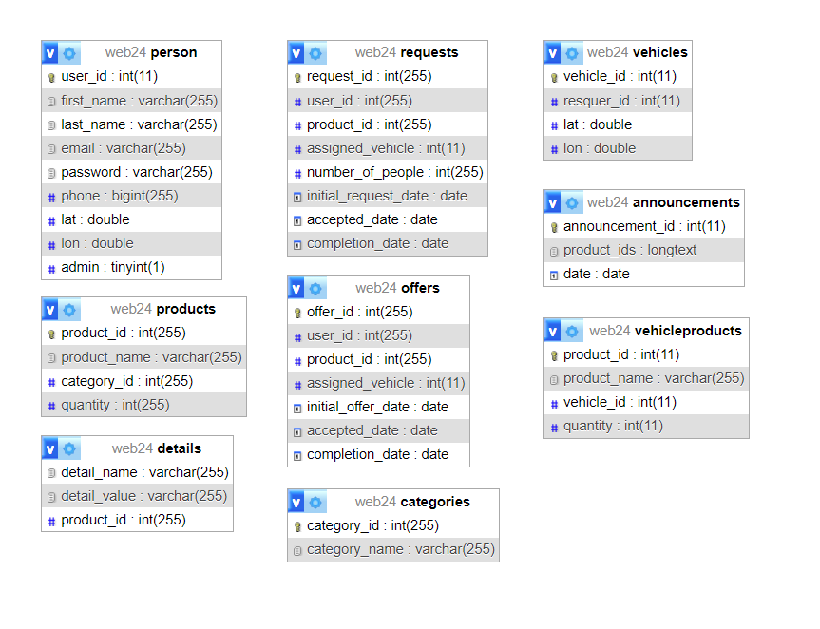

Β. Παρουσίαση

1. Διαχειριστής

Ο διαχειριστής στο πλαίσιο του συστήματος DisasterConnect διαδραματίζει κρίσιμο ρόλο σε πολλές λειτουργίες. Καταρχάς, διαχειρίζεται τη βάση δεδομένων των ειδών που πρόκειται να διακινηθούν, καθορίζοντας κατηγορίες και προσθέτοντας ή τροποποιώντας είδη, ενημερώνοντας τη βάση με την προσθήκη ή αφαίρεση ποσοτήτων. Ο διαχειριστής επίσης επιβλέπει τη θέση όλων των οχημάτων διασωστών καθώς και τα αιτήματα και τις προσφορές ειδών από τους πολίτες σε έναν χάρτη, επιτρέποντας την οπτική παρακολούθηση και αντίδραση σε καταστάσεις έκτακτης ανάγκης. Με αυτόν τον τρόπο, ο διαχειριστής συνδέει τη λειτουργικότητα του συστήματος, εξασφαλίζοντας την αποτελεσματική και οργανωμένη διαχείριση της ανθρωπιστικής βοήθειας. Τέλος έχει τη δυνατότητα δημιουργίας λογαριασμών για τους διασώστες. Όλες αυτές οι λειτουργίες φαίνονται παρακάτω.

* 1. Διαχειριστής home page

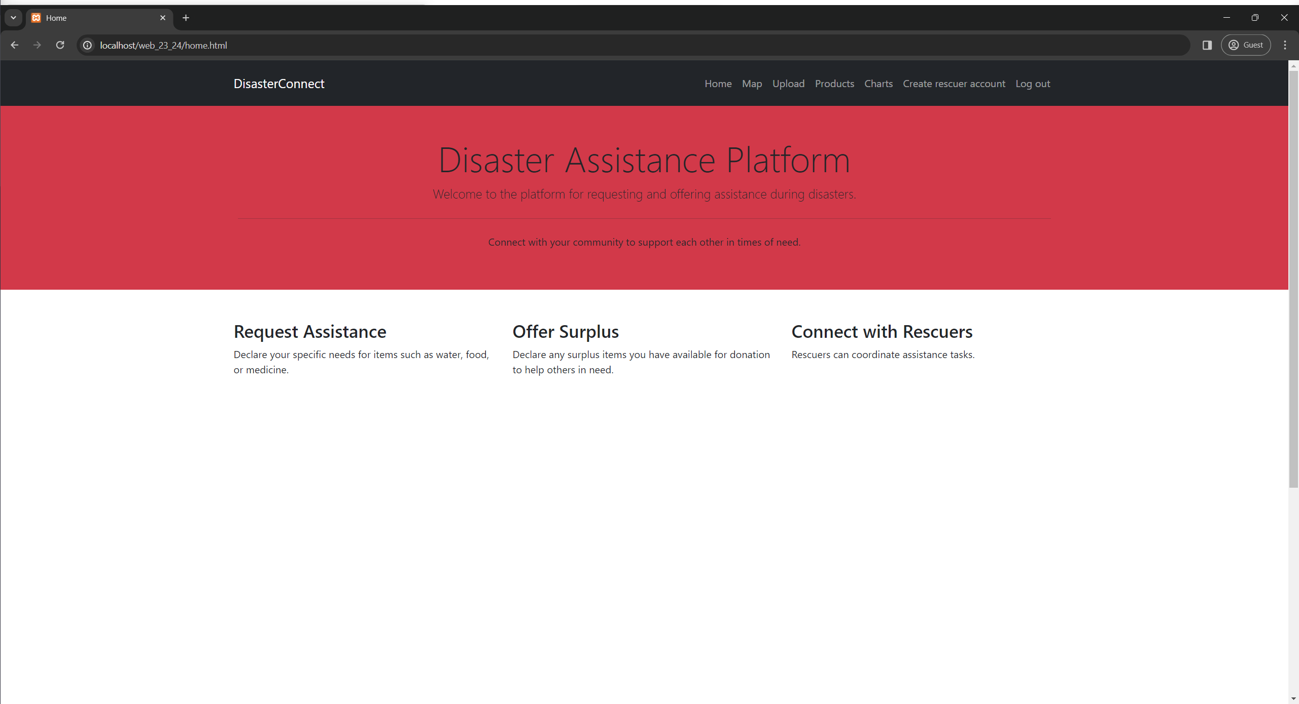

* 1. Διαχειριστής χάρτης. Εδώ ο διαχειριστής μπορεί να επιβλέπει όλα τα οχήματα διασωστών, τα αιτήματα και τις προσφορές των πολιτών. Έχει επίσης τη δυνατότητα να φιλτράρει τα περιεχόμενα του χάρτη και να δει μόνο την πληροφορία που επιθυμεί. Τέλος μπορεί να μετακινήσει τη βάση οπού θέλει με drag and drop.

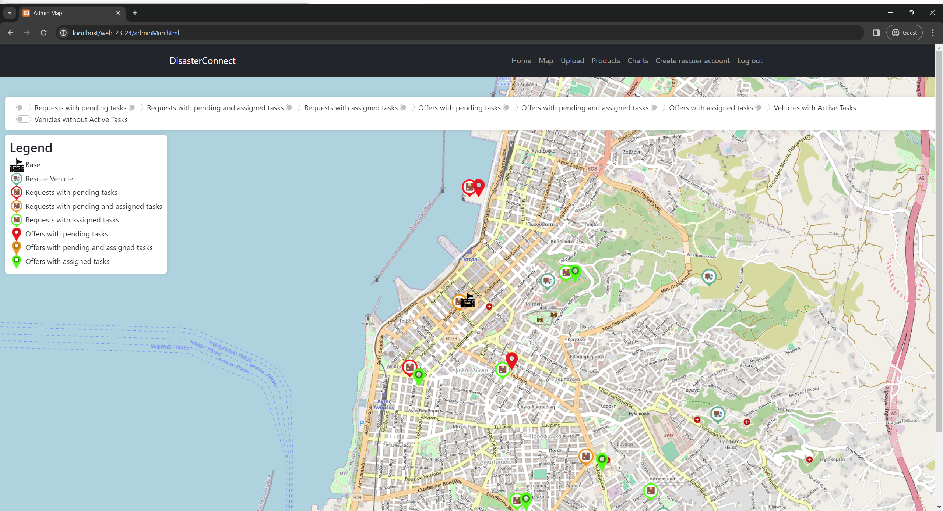

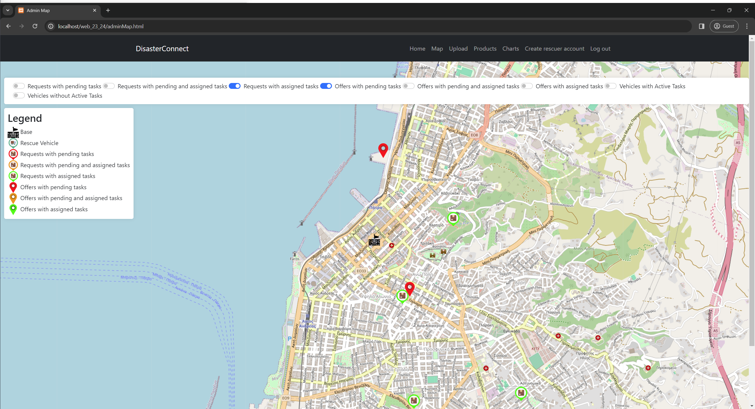

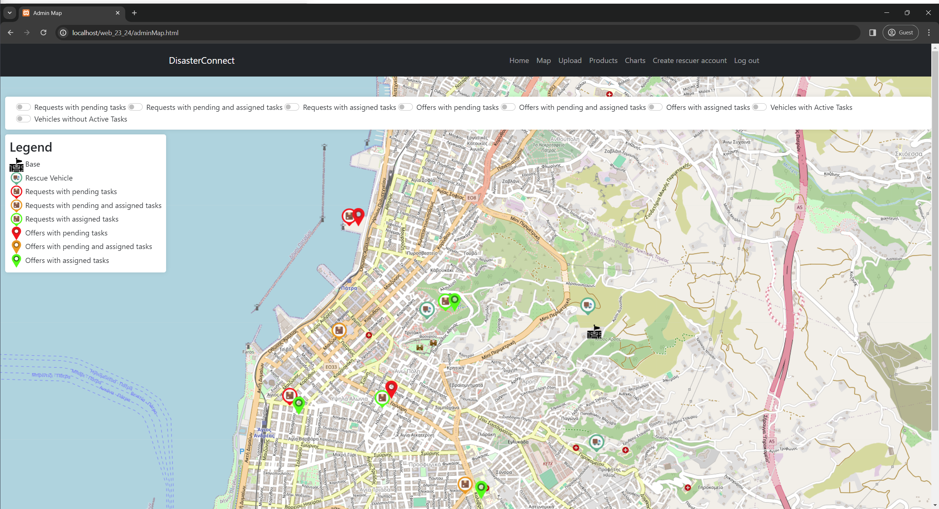

* 1. Έχει τη δυνατότητα να ανεβάσει και να ανανεώσει τα προϊόντα της βάσης ανεβάζοντας ένα αρχείο json ή κατεβάζοντας τα προϊόντα από το κοινό αποθετήριο.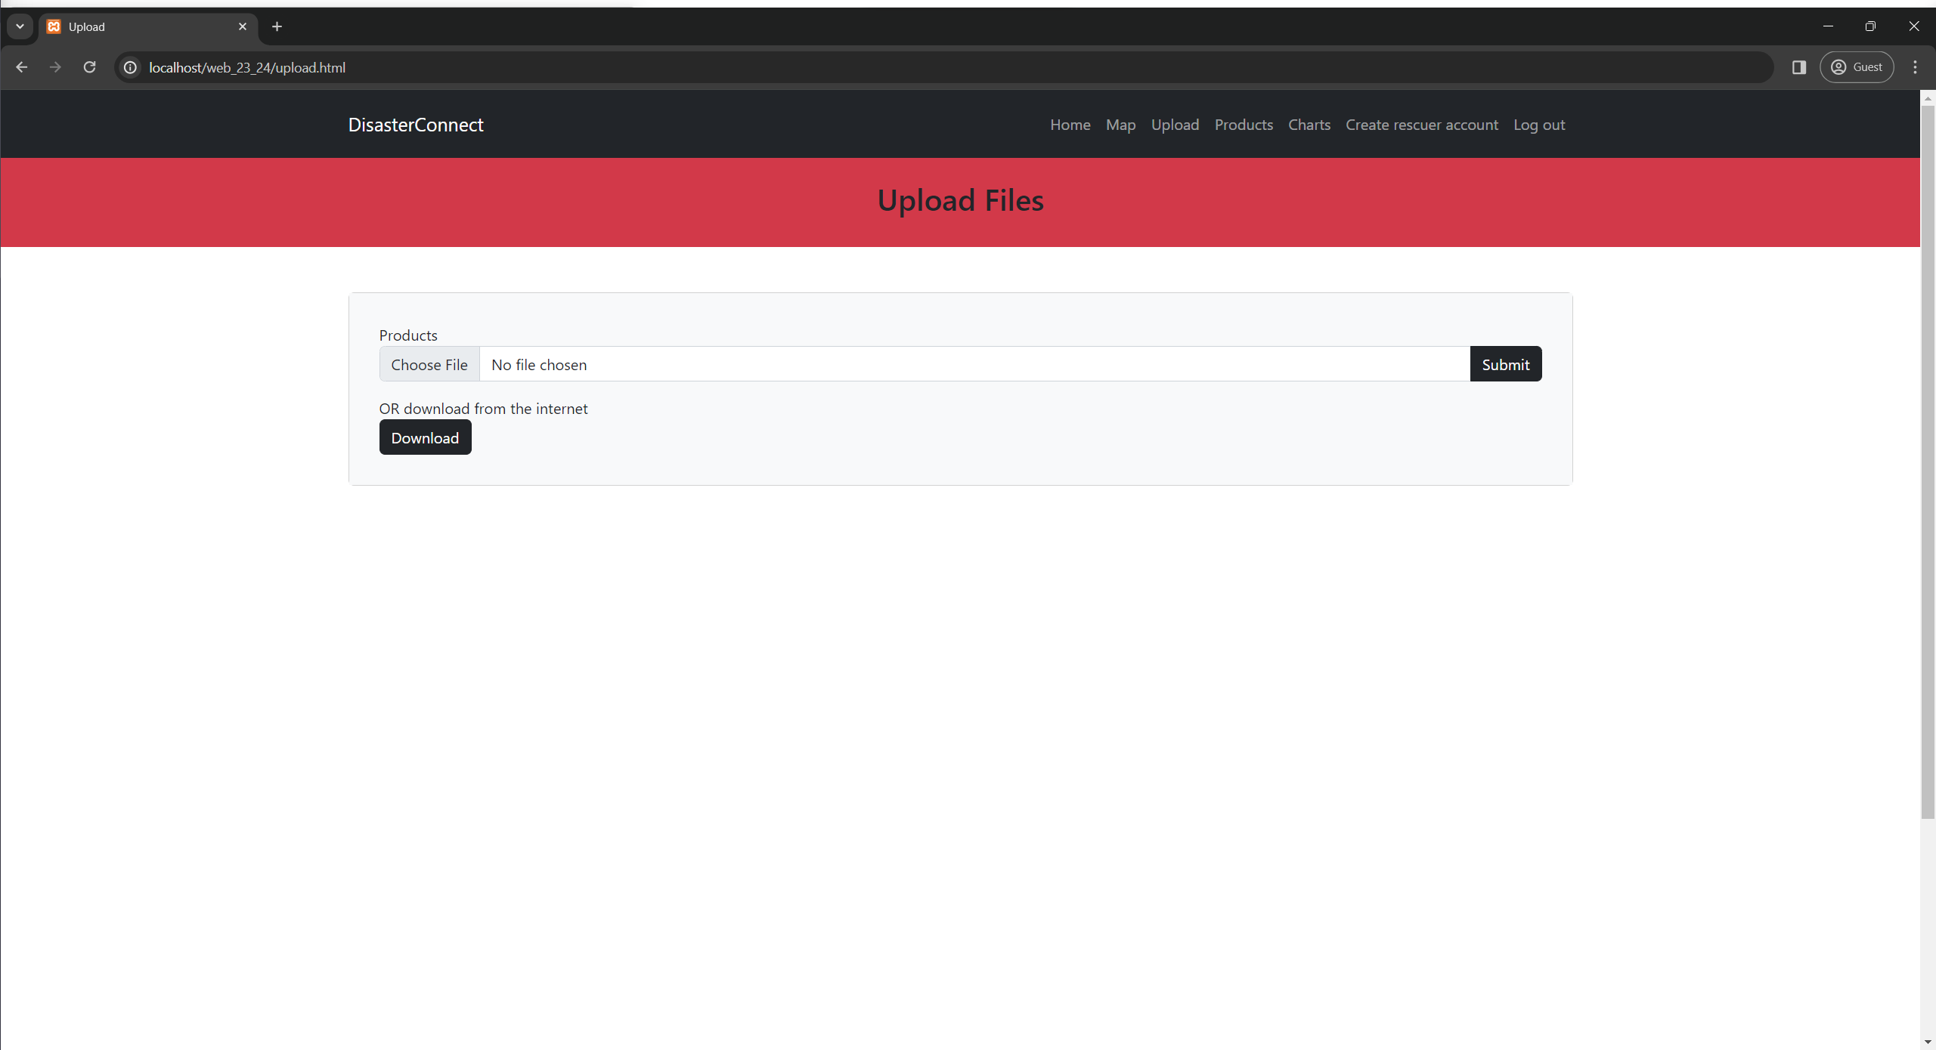
  2. Στον επόμενο page βλέπει πίνακα με όλα τα προϊόντα στη βάση. Μέσα από τον πίνακα μπορεί να ανανεώσει την ποσότητα κάθε προϊόντος. Μπορεί επίσης να διαγράψει προϊόντα καθώς και να δημιουργήσει ανακοινώσεις για προϊόντα στα οποία υπάρχει έλλειψη.

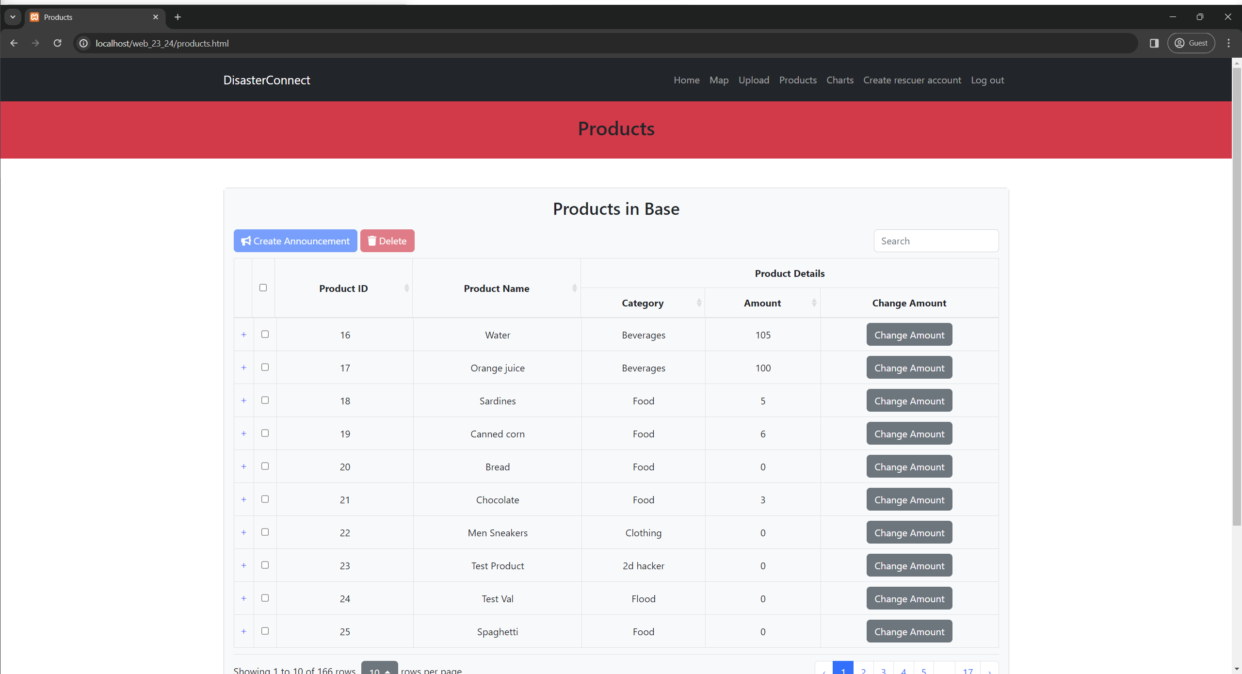

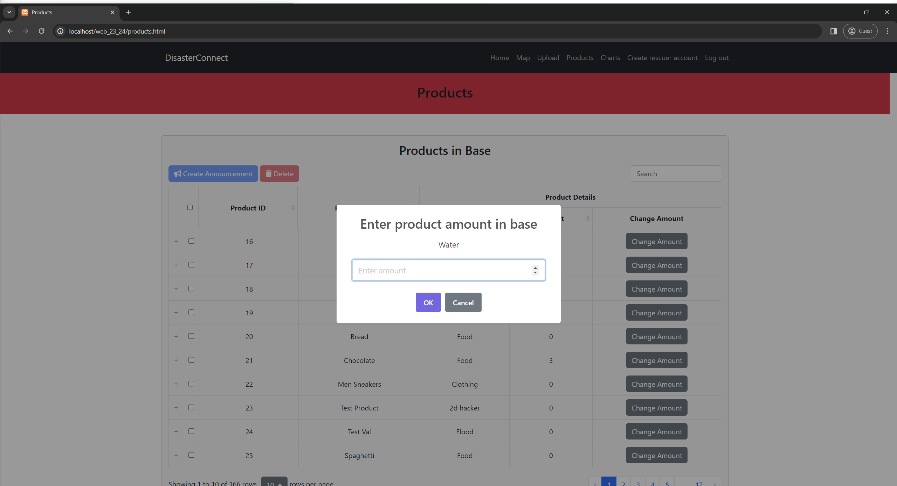

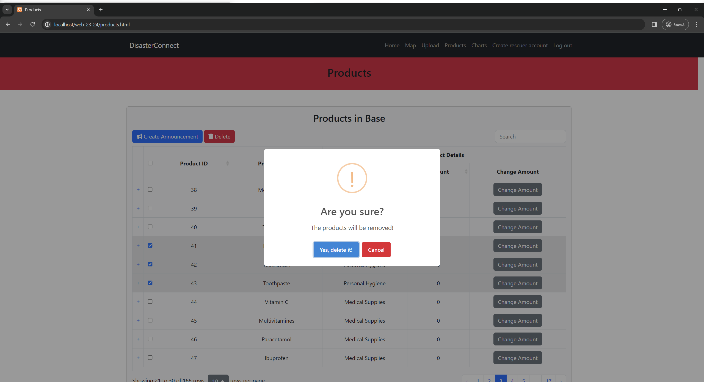

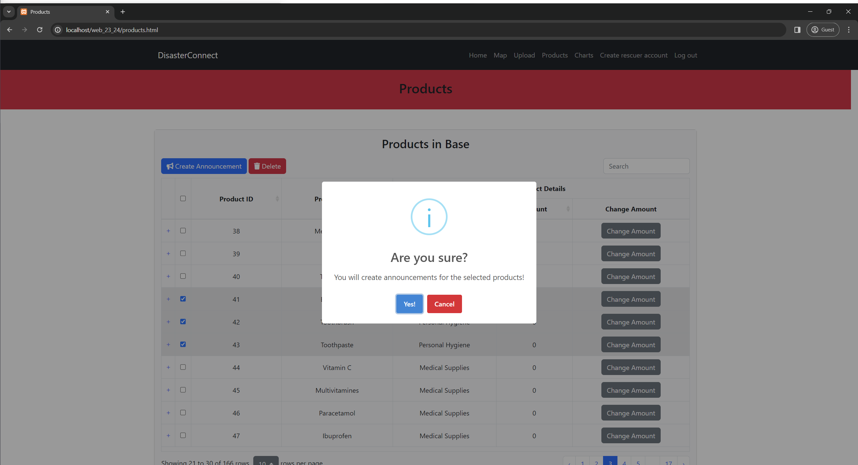

* 1. Page με το γράφημα στο οποίο φαίνεται το πλήθος νέων Αιτημάτων, νέων Προσφορών, διεκπεραιωμένων Αιτημάτων και διεκπεραιωμένων Προσφορών με δυνατότητα επιλογής χρονικής περιόδου την οποία καλύπτει το γράφημα.

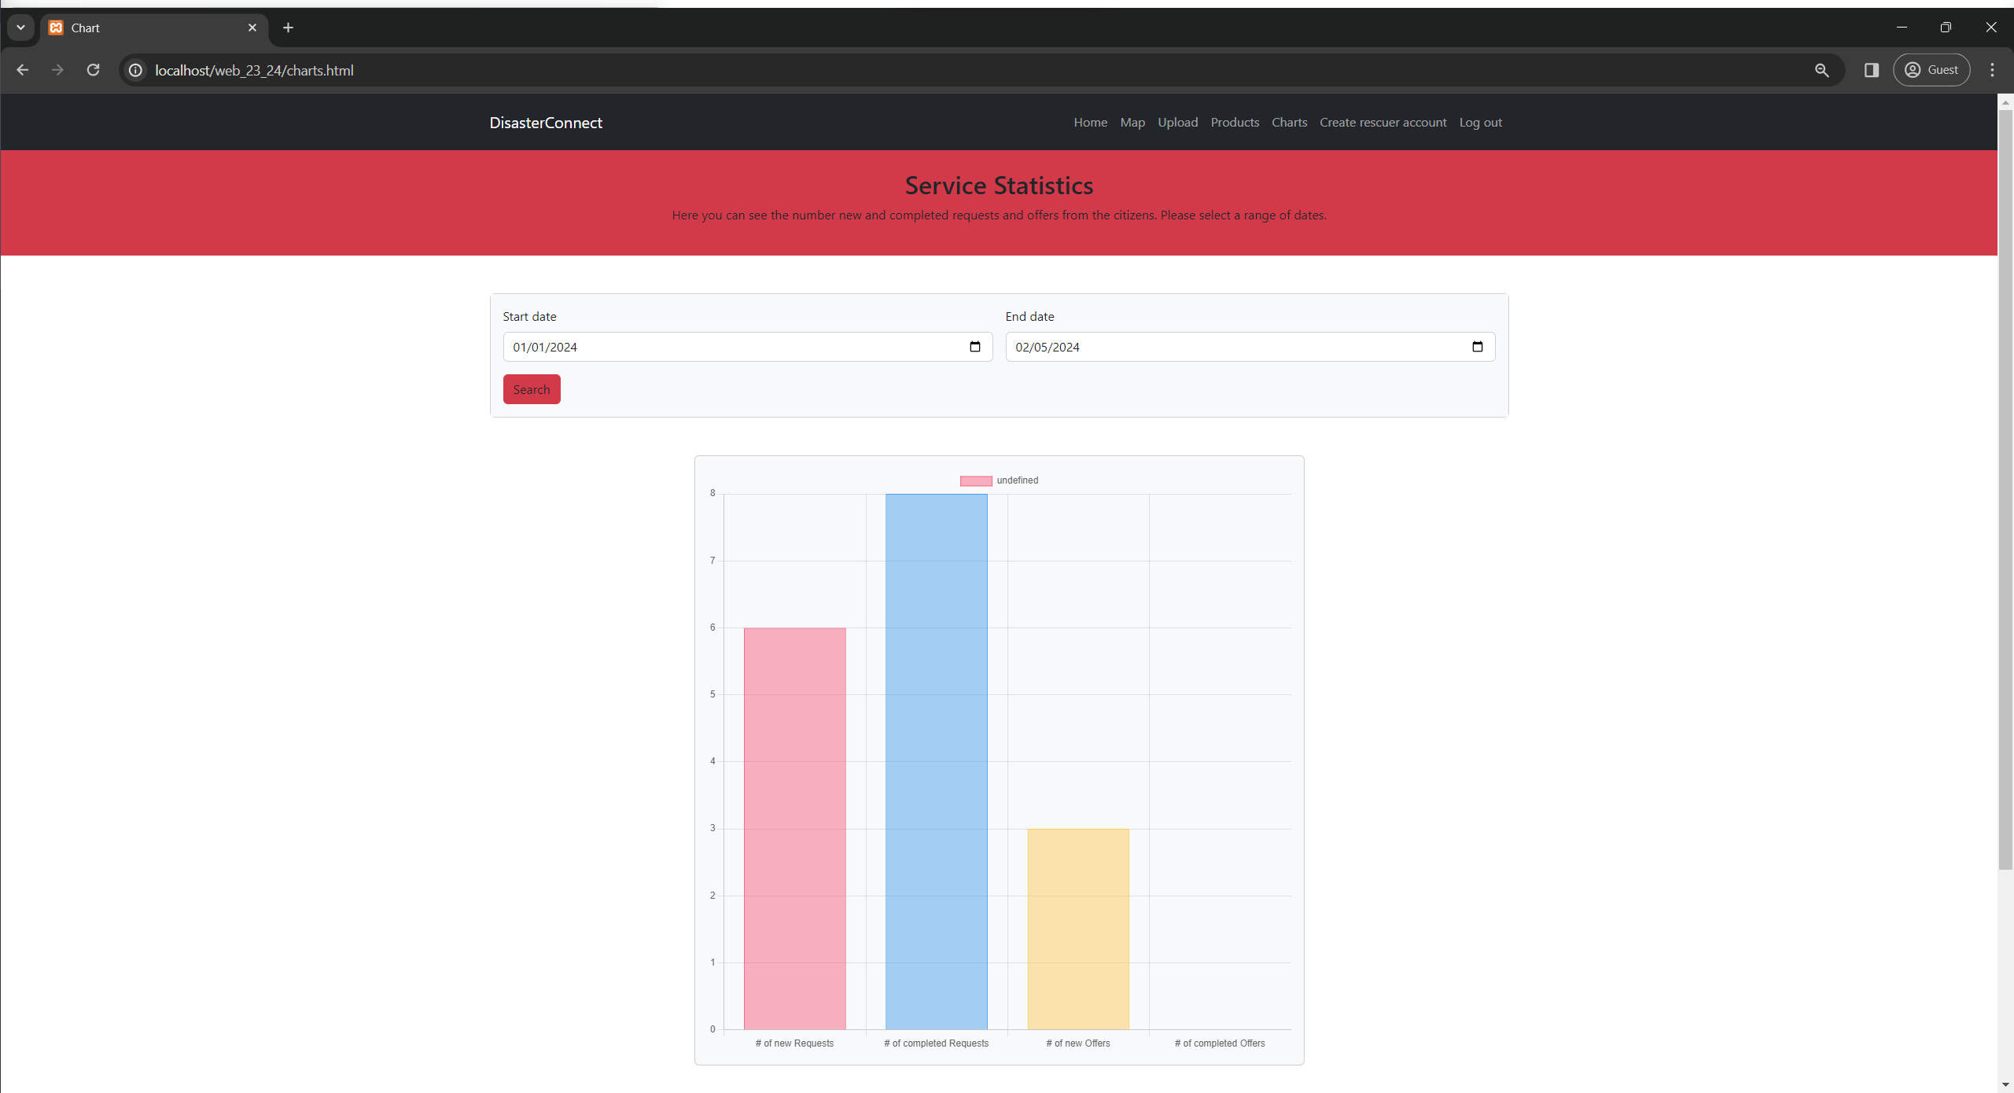

* 1. Το τελευταίο page είναι η φόρμα εγγραφής διασωστών

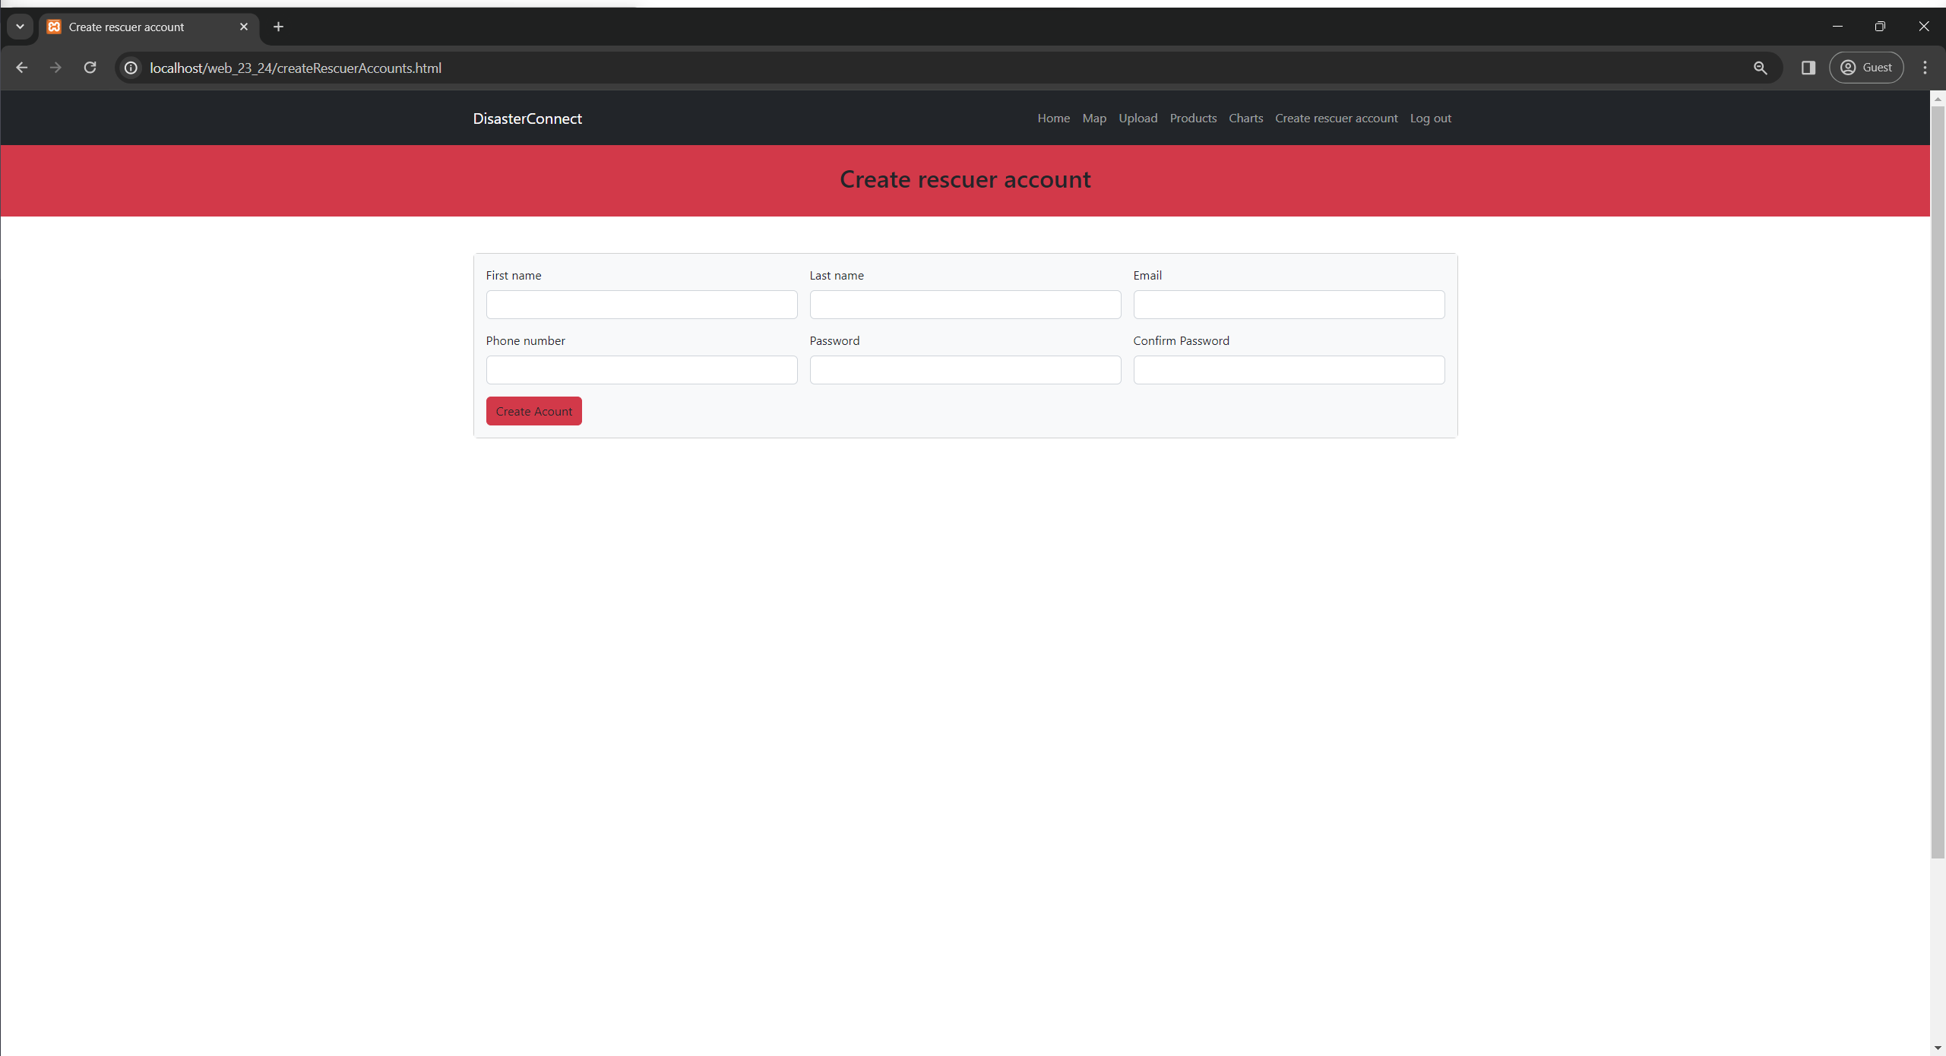

1. Διασώστης
   1. Διασώστης Home page

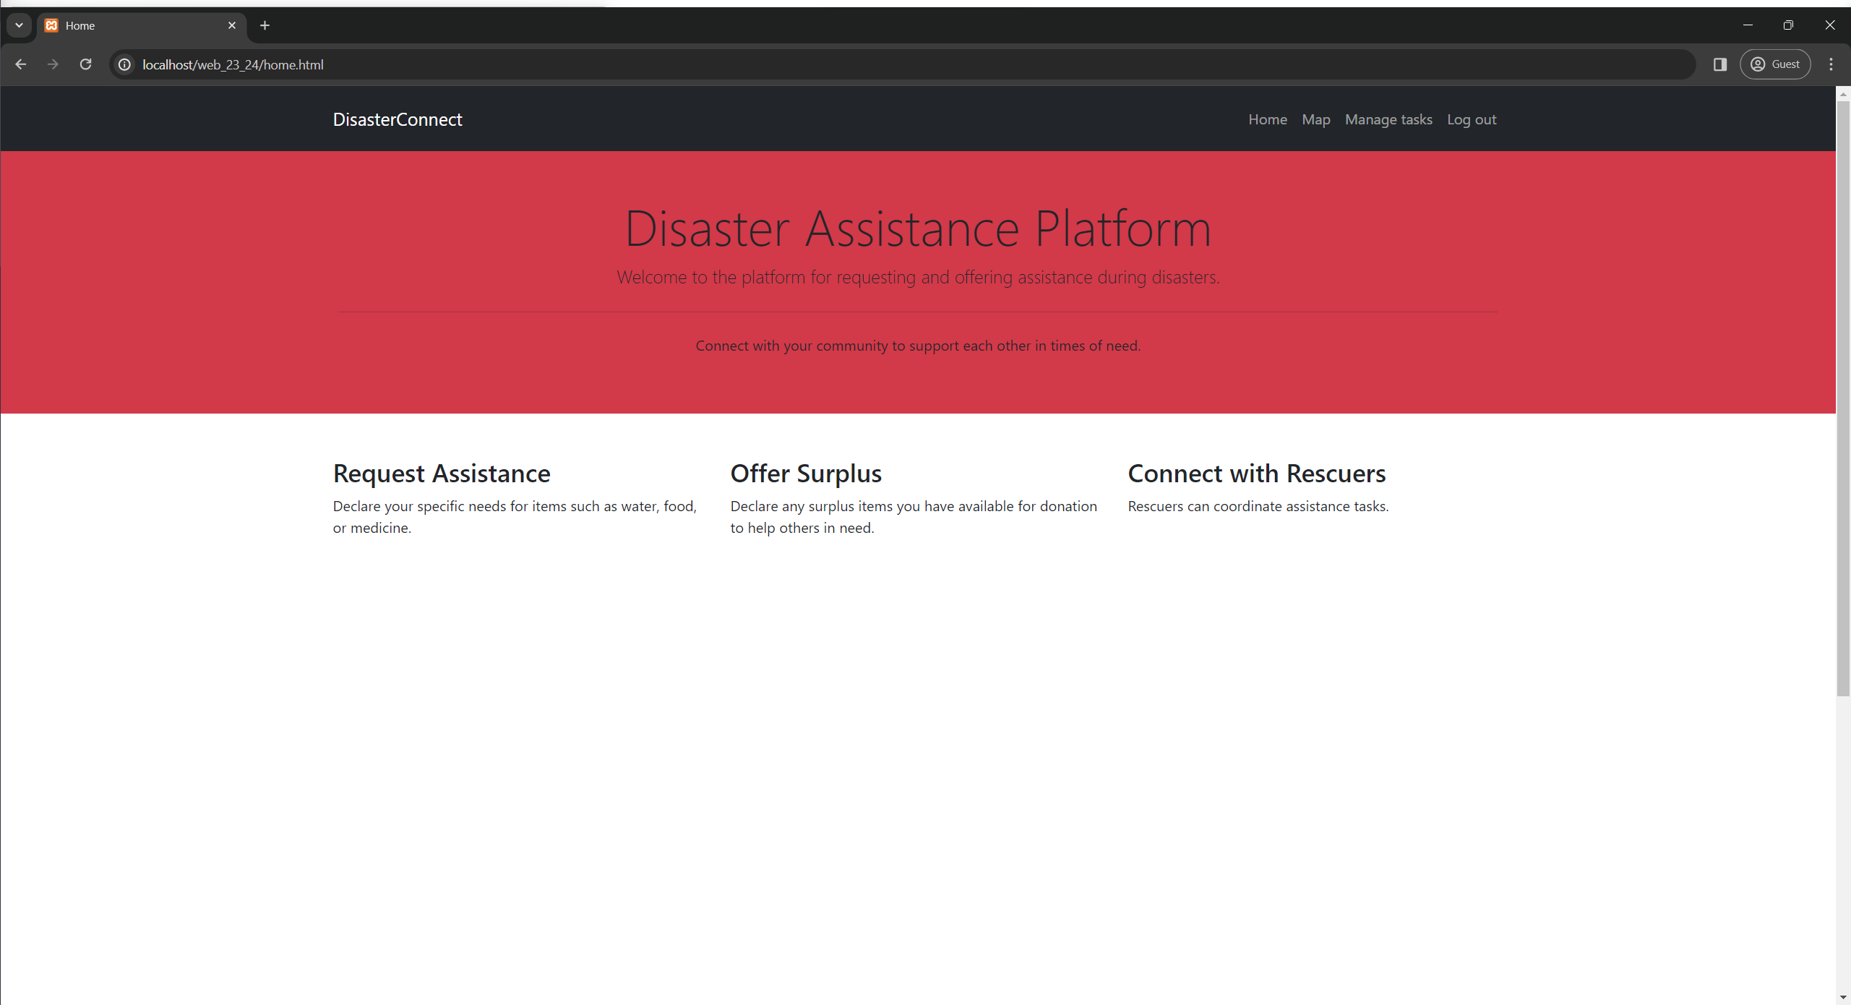

* 1. Χάρτης του διασώστη όπου ο διασώστης βλέπει την τοποθεσία του οχήματος του ,μπορεί να το μετακινήσει με drag and drop, όπως και τα ενεργά του τασκ και όλα τα αιτήματα και προσφορές των πολιτών. Επίσης έχει τα ίδια φίλτρα με τον διαχειριστή. Όταν το όχημα του διασώστη μόλις είναι σε ακτίνα 50 μέτρων από το τασκ έχει τη δυνατότητα να το ολοκληρώσει.

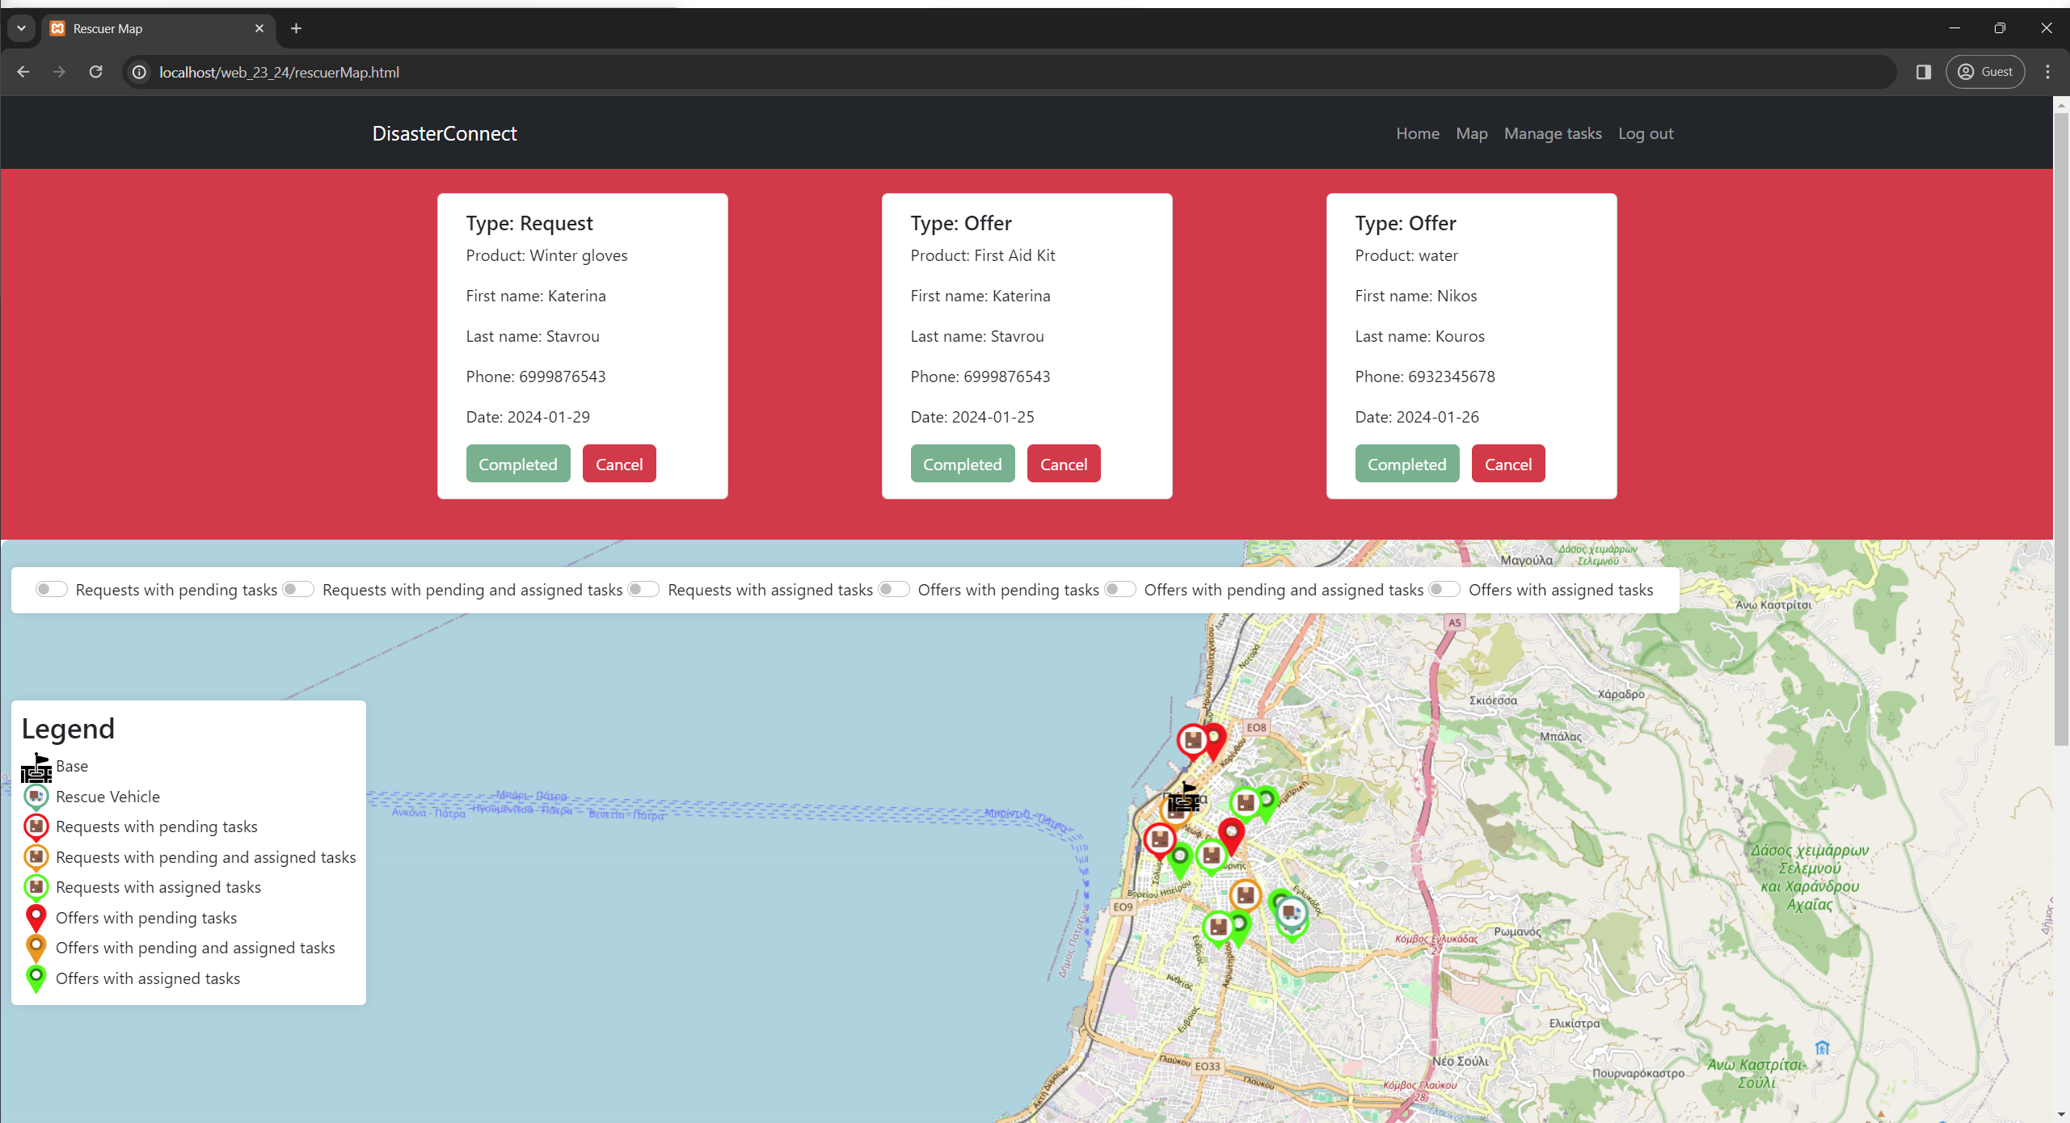

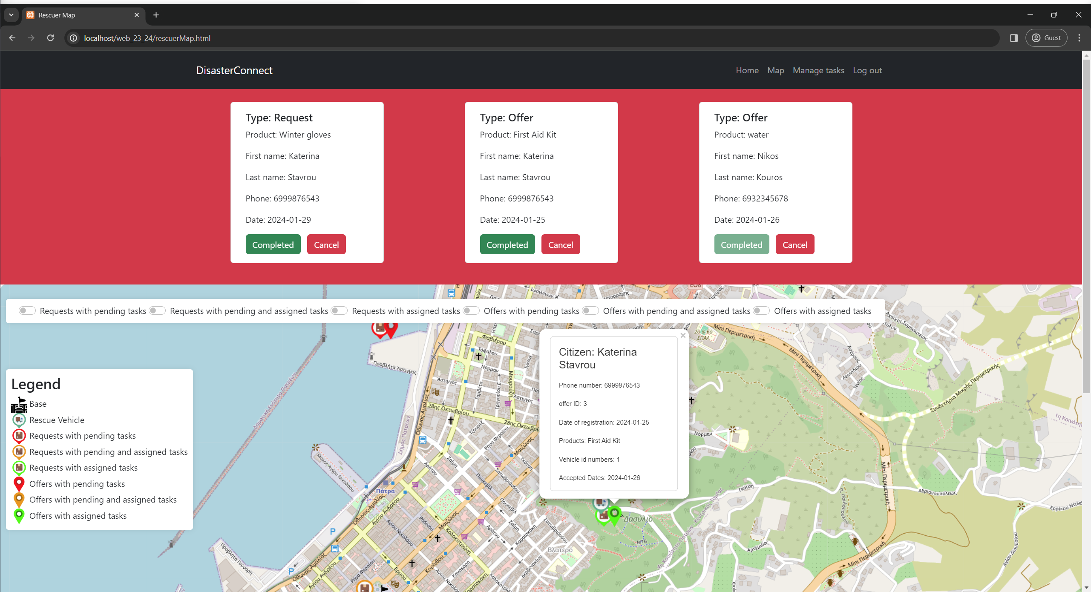

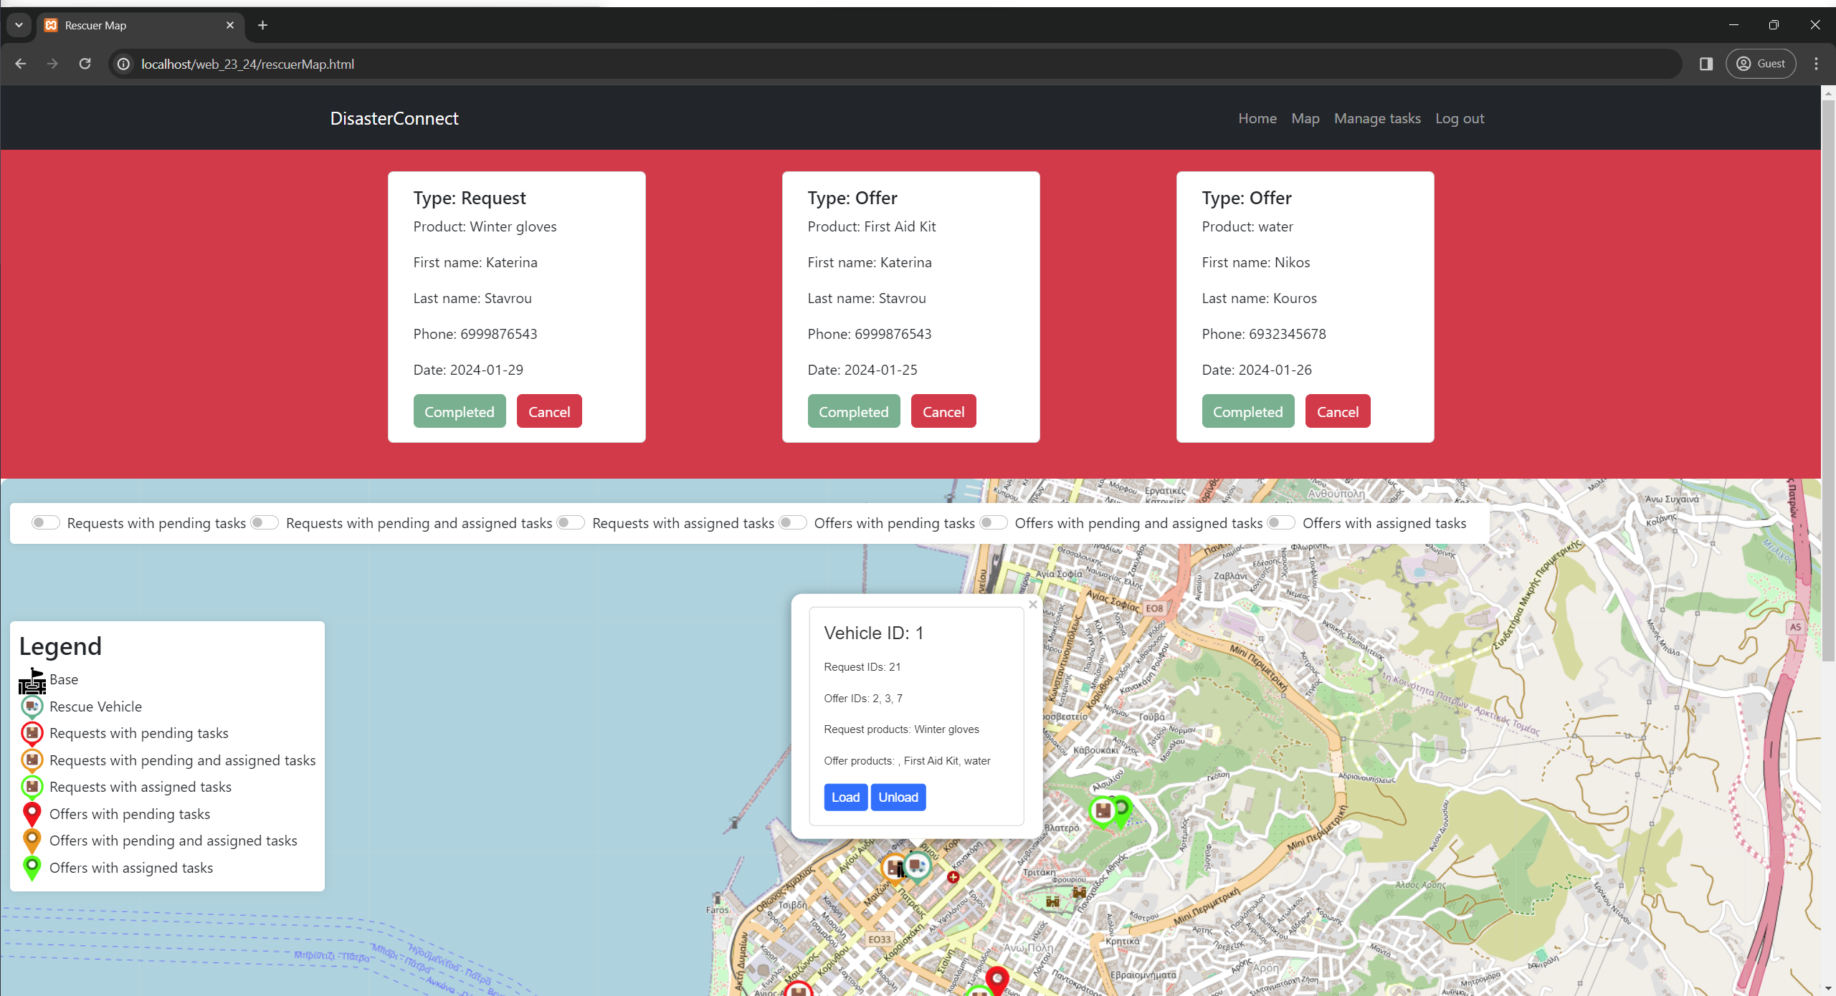

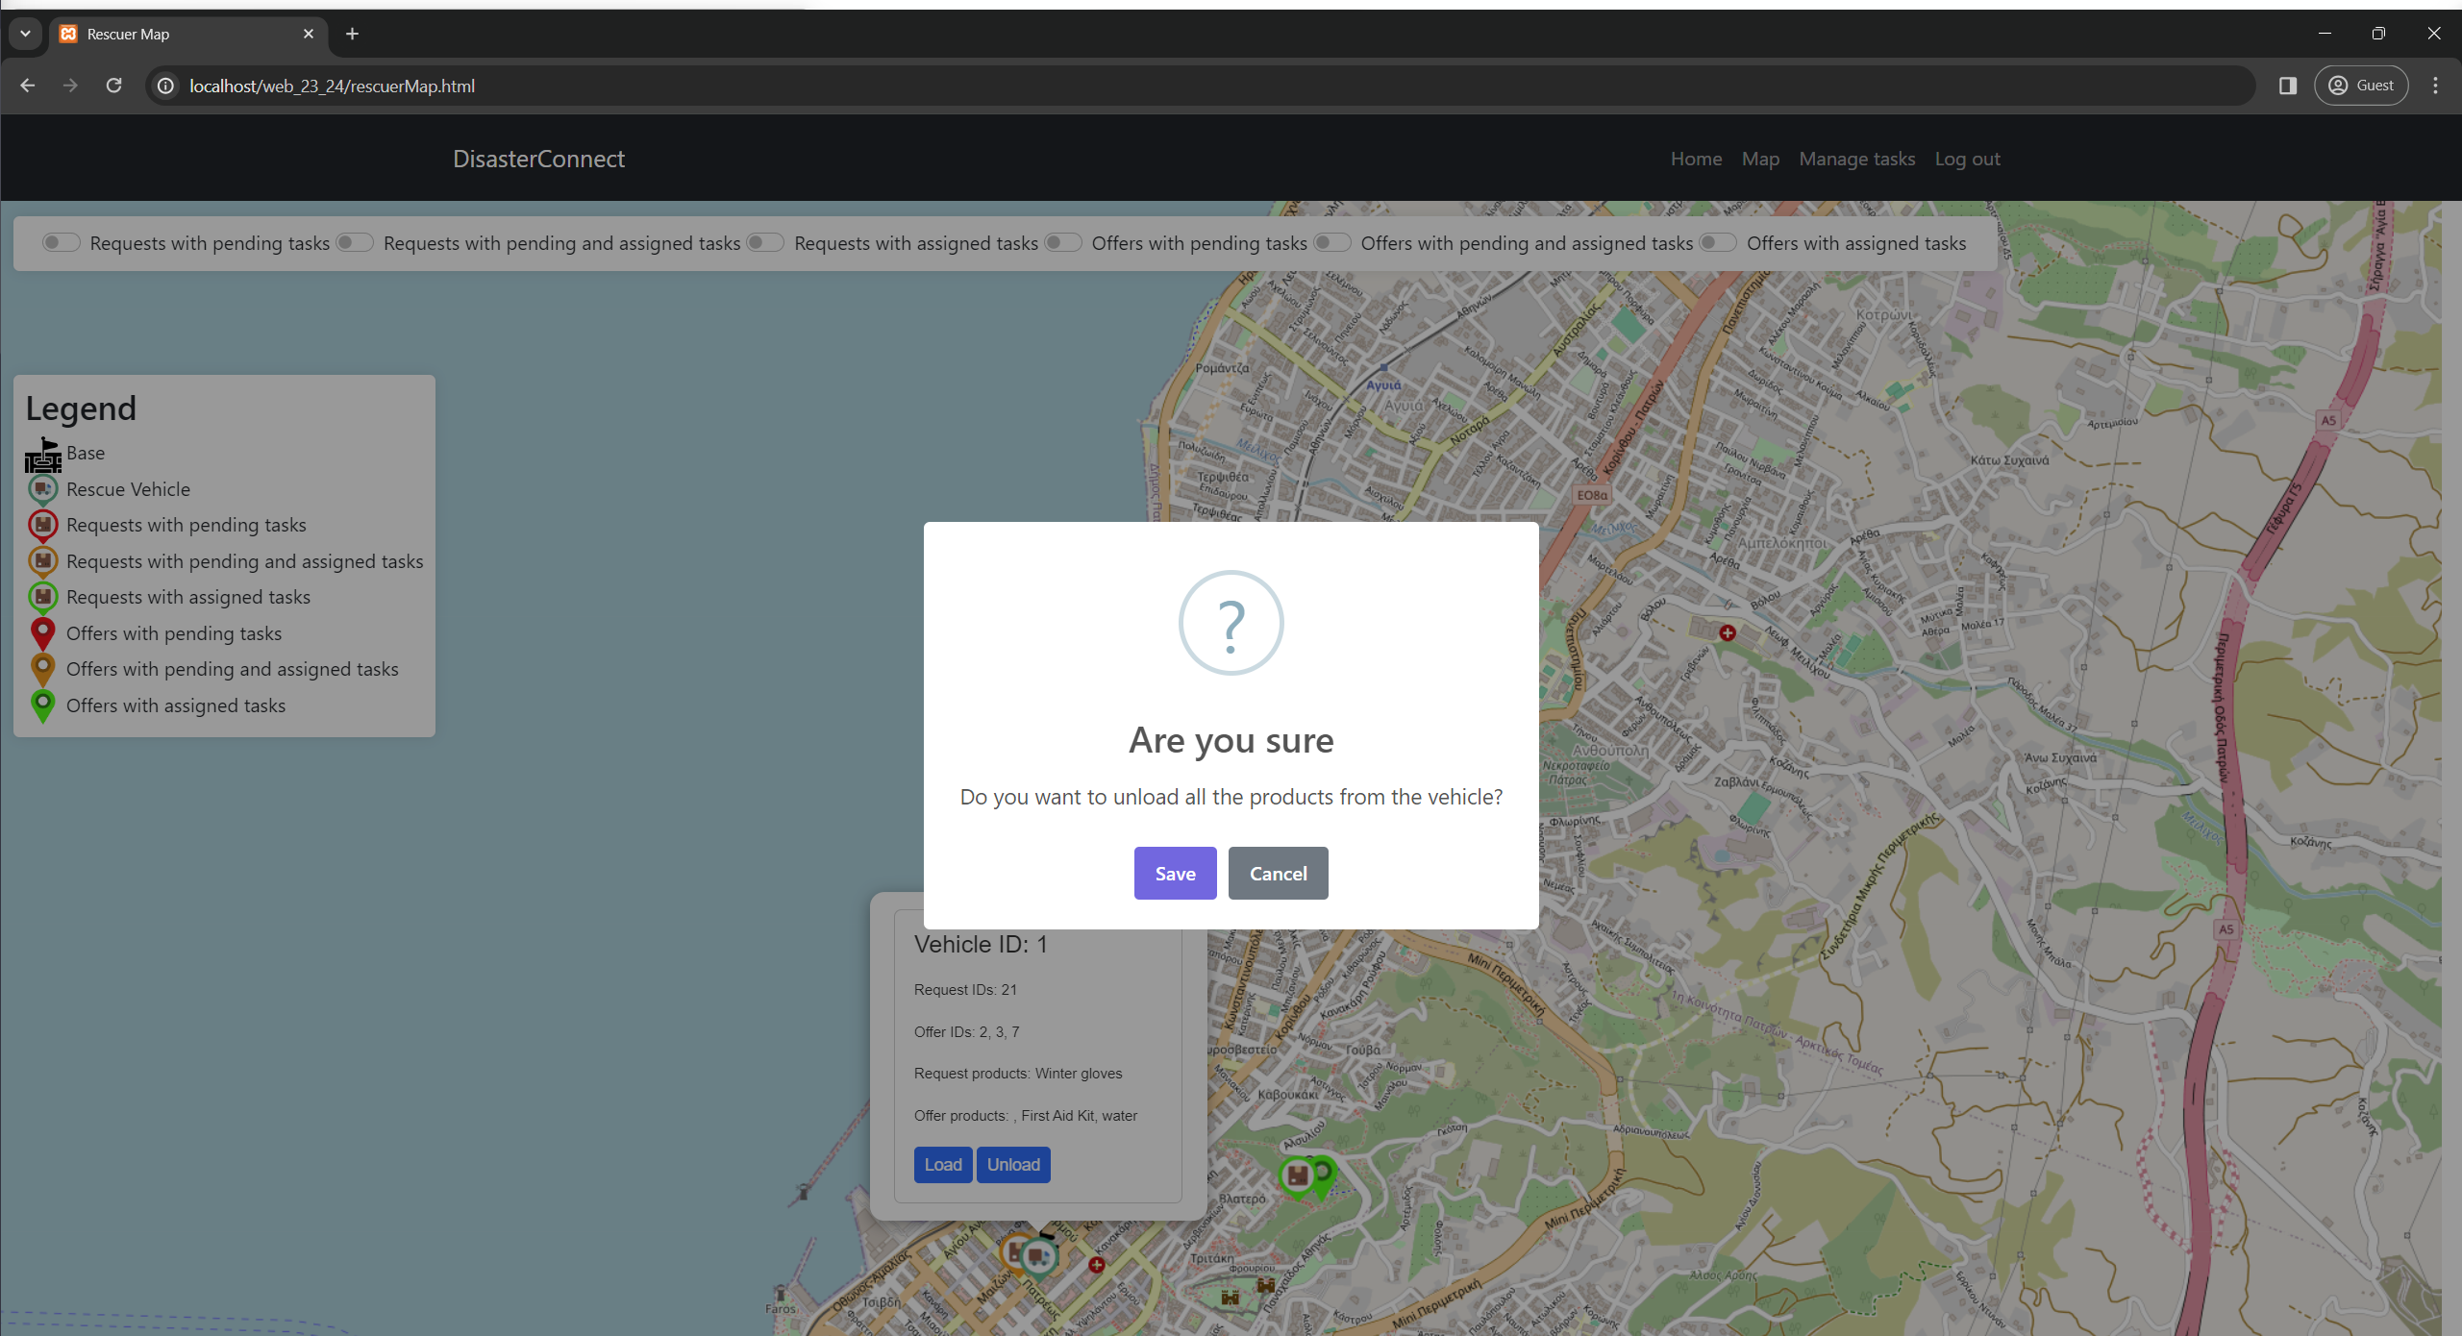

* 1. Σελίδα επιλογής προϊόντων για φόρτωση στο όχημα. Ο διασώστης βλέπει πίνακα με όλα τα προϊόντα και επιλέγει ποια θέλει να φορτώσει στο όχημα και την ποσότητα τους.

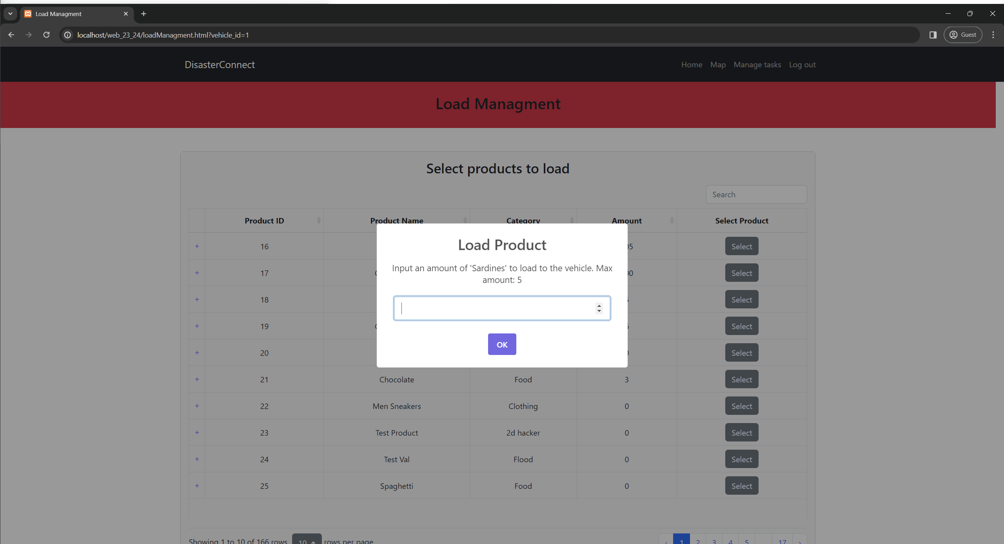

* 1. Ο διασώστης βλέπει πίνακα με όλα τα διαθέσιμα τασκ και μπορεί να αναλάβει μέχρι 4 από αυτά.

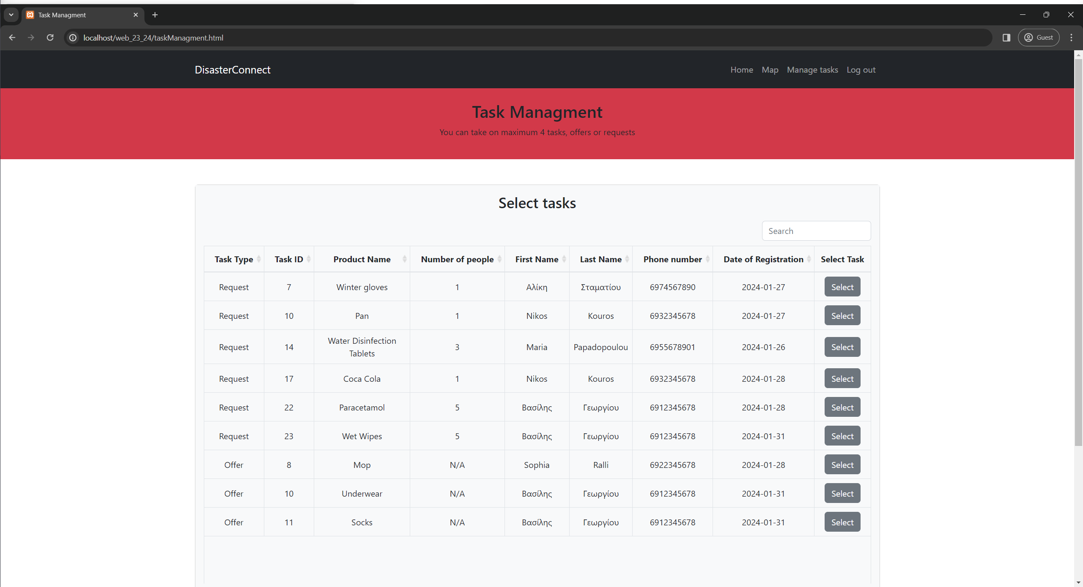

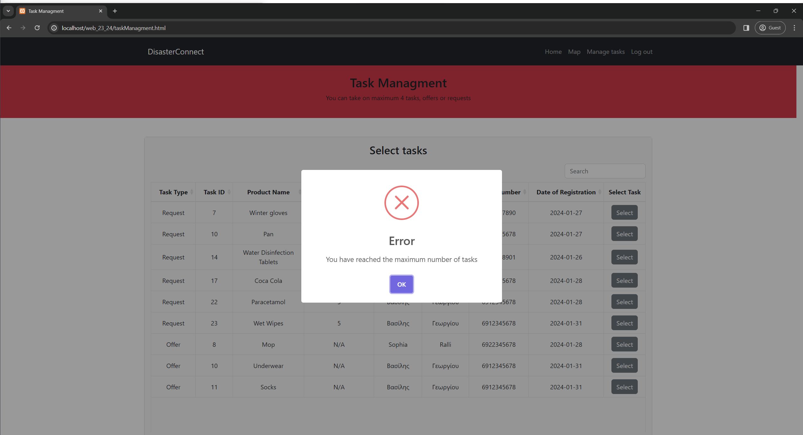

1. Πολίτης
   1. Πολίτης Home page

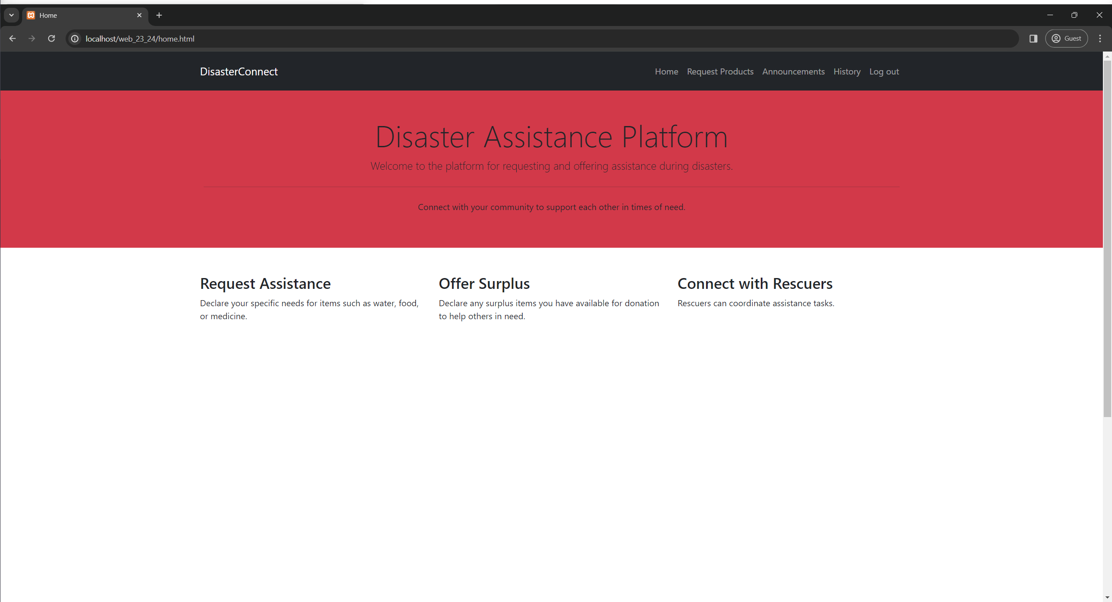

* 1. Αίτημα Προϊόντος. Πρώτα ο χρήστης επιλέγει κατηγορία και στη συνέχεια το δεύτερο dropdown ενεργοποιείτε και επιλέγει προϊόν.

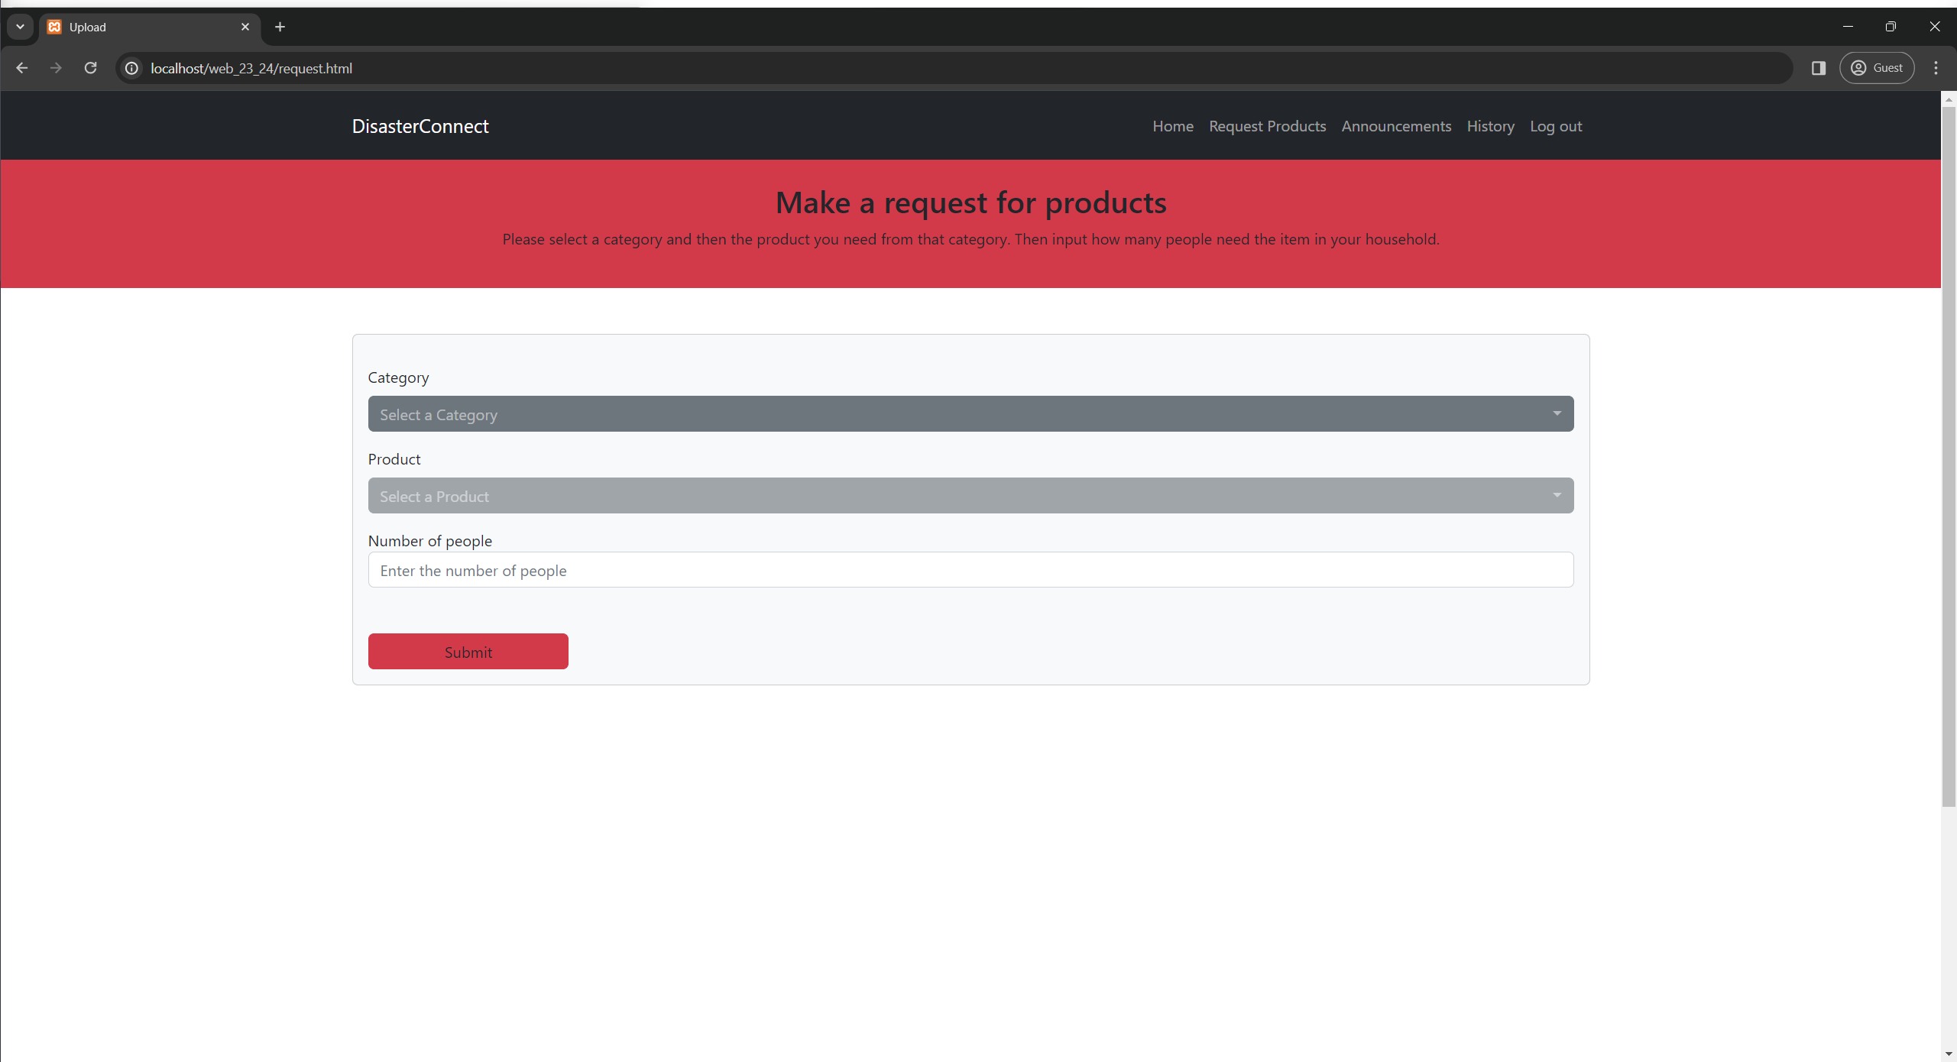

* 1. Σελίδα ανακοινώσεων, εδώ ο πολίτης βλέπει της ανακοινώσεις και μπορεί να καταχωρίσει μια προσφορά για τα προϊόντα που αναγράφονται στην ανακοίνωση πατώντας πάνω σε αυτή.

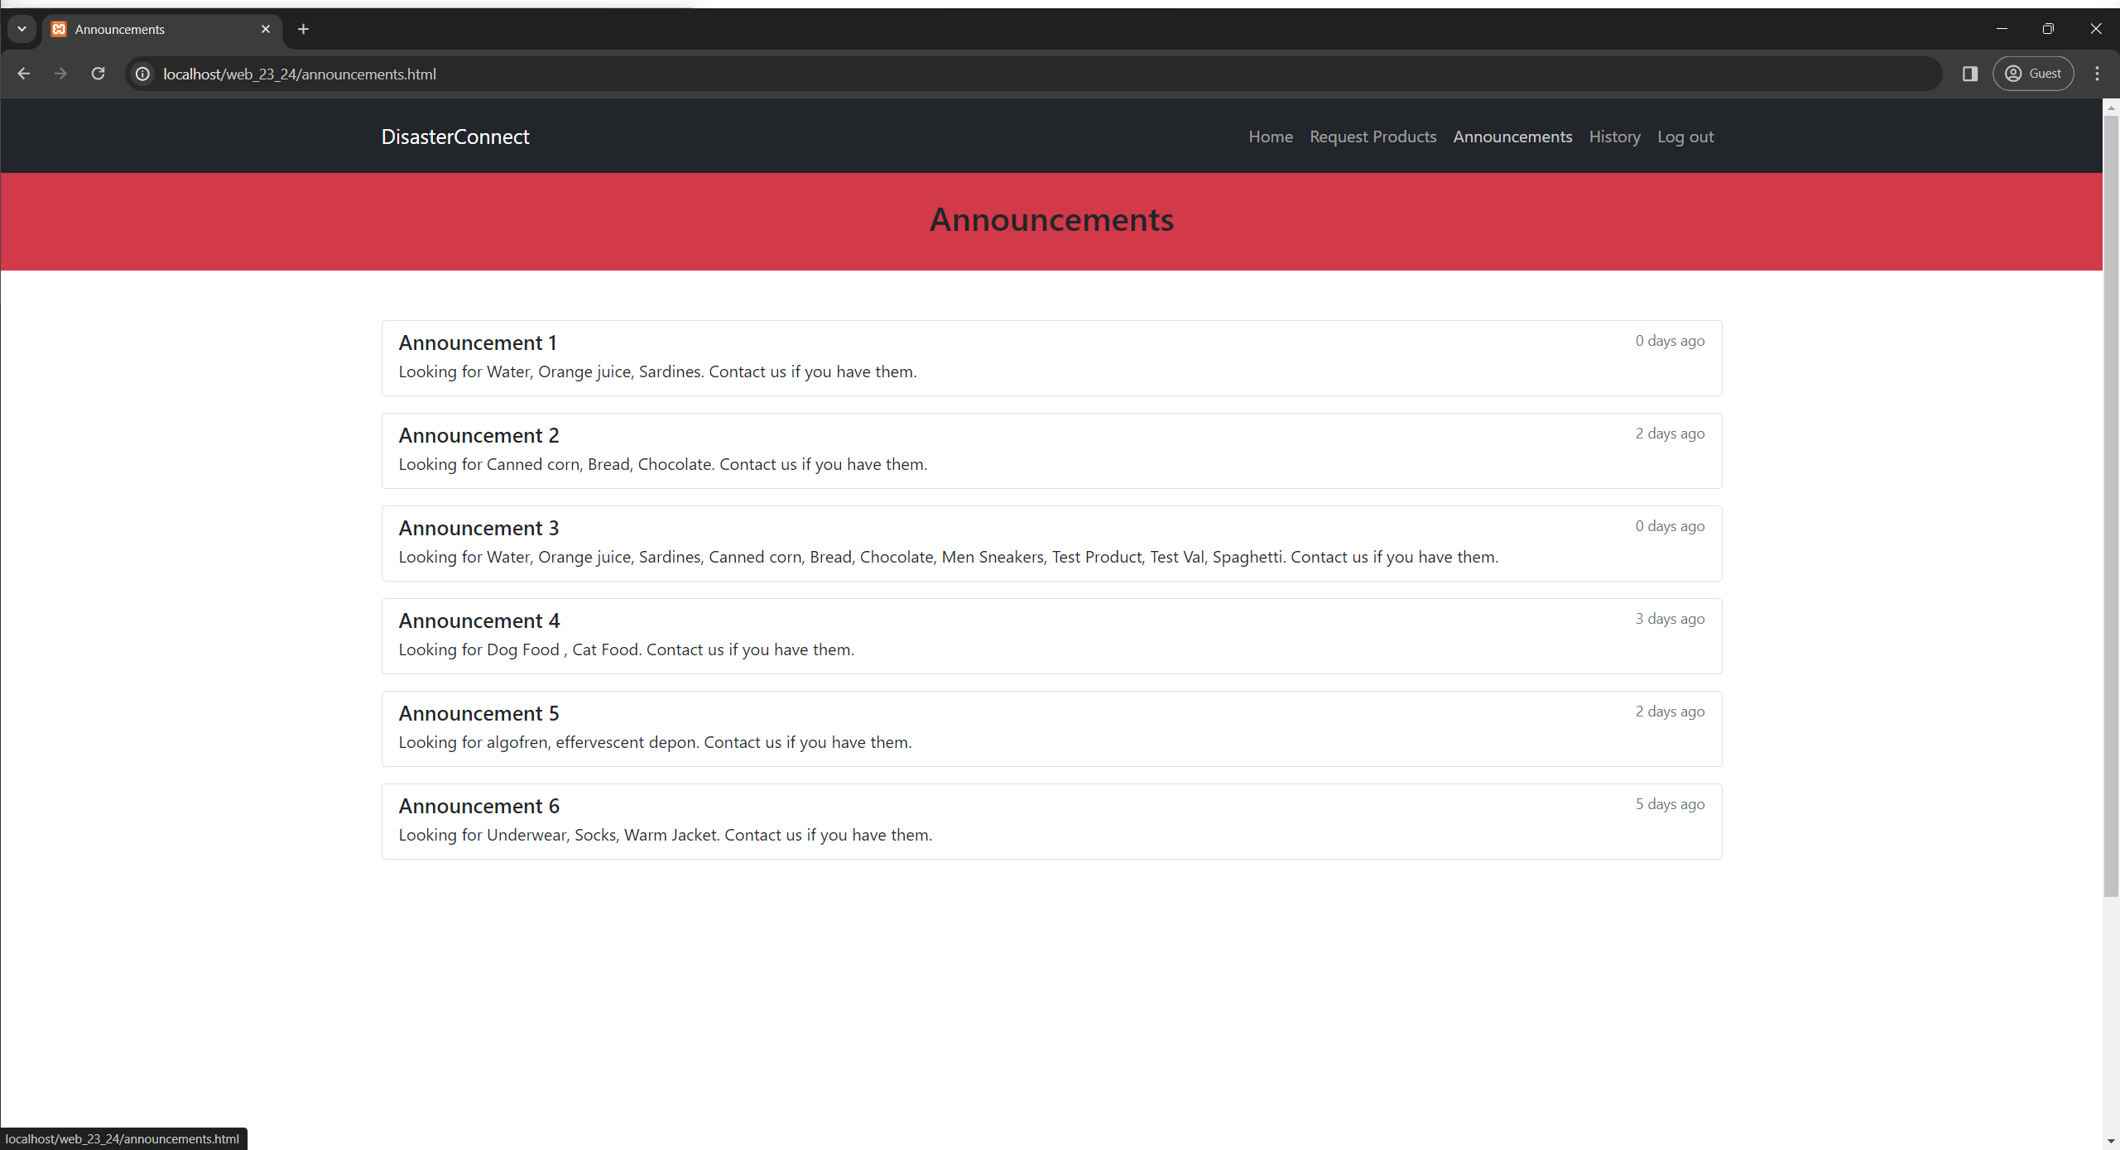

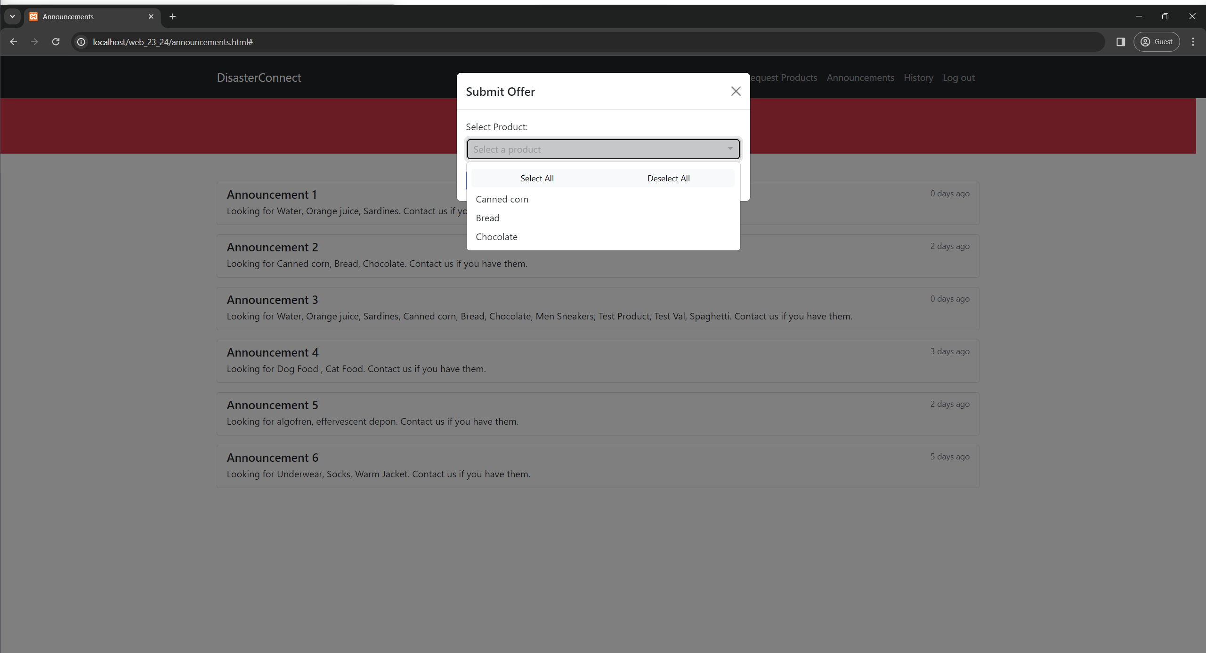

* 1. Ιστορικό προσφορών, εδώ ο πολίτης βλέπει τις προσφορές του έχει καταχωρίσει και μπορεί να τις ακυρώσει πατώντας το κουμπί ακύρωση.

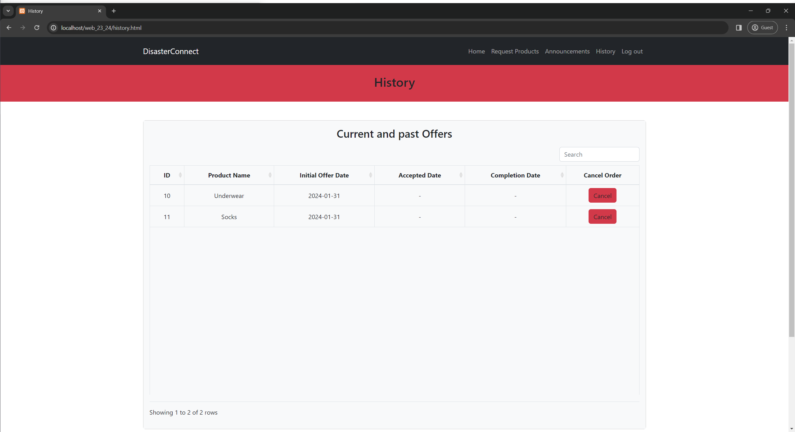

1. Σελίδα σύνδεσης και εγγραφή
   1. Σύνδεση

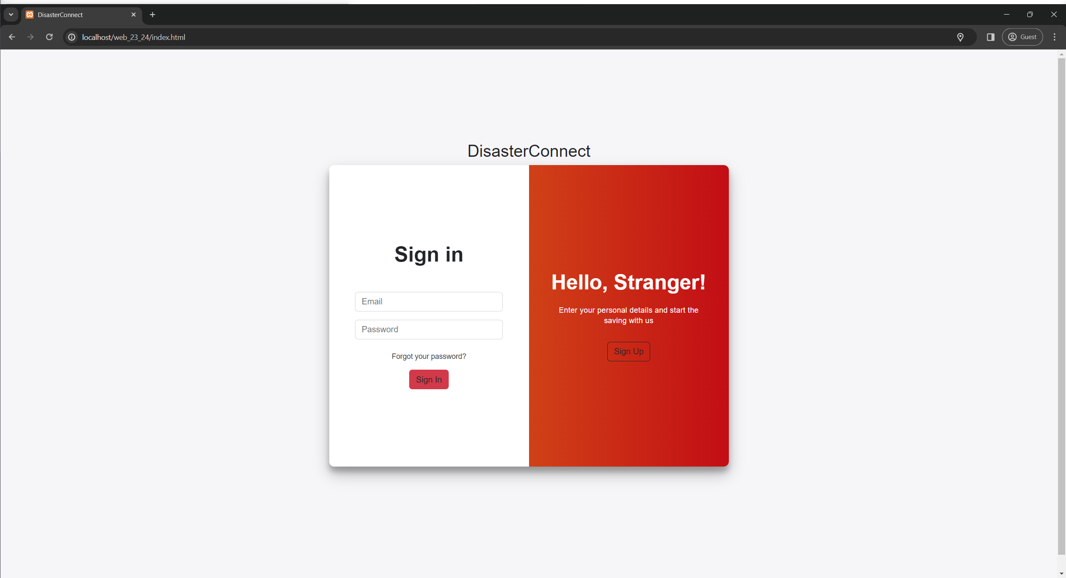

* 1. Εγγραφή

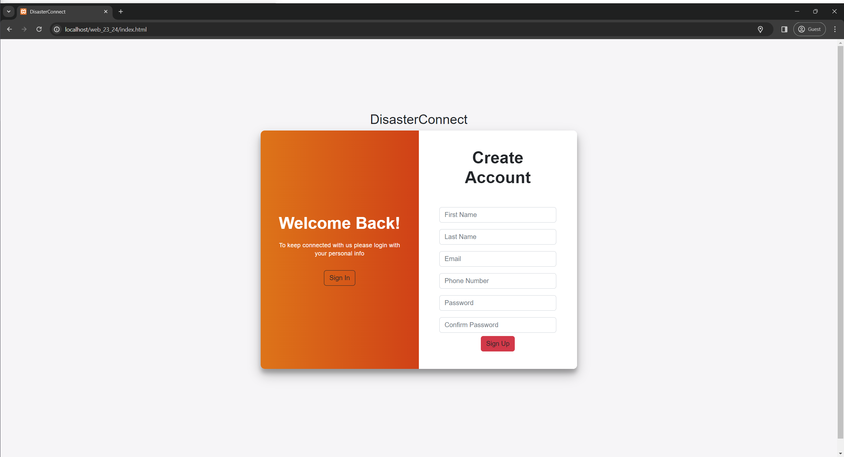

Βάση

-- phpMyAdmin SQL Dump

-- version 5.2.1

-- https://www.phpmyadmin.net/

--

-- Host: 127.0.0.1

-- Generation Time: Jan 31, 2024 at 12:46 AM

-- Server version: 10.4.32-MariaDB

-- PHP Version: 8.2.12

SET SQL_MODE = "NO_AUTO_VALUE_ON_ZERO";

START TRANSACTION;

SET time_zone = "+00:00";

/*!40101 SET @OLD_CHARACTER_SET_CLIENT=@@CHARACTER_SET_CLIENT */;

/*!40101 SET @OLD_CHARACTER_SET_RESULTS=@@CHARACTER_SET_RESULTS */;

/*!40101 SET @OLD_COLLATION_CONNECTION=@@COLLATION_CONNECTION */;

/*!40101 SET NAMES utf8mb4 */;

--

-- Database: `web24`

--

-- --------------------------------------------------------

--

-- Table structure for table `announcements`

--

CREATE TABLE `announcements` (

`announcement_id` int(11) NOT NULL,

`product_ids` longtext CHARACTER SET utf8mb4 COLLATE utf8mb4_bin NOT NULL,

`date` date NOT NULL DEFAULT current_timestamp()

) ENGINE=InnoDB DEFAULT CHARSET=utf8mb4 COLLATE=utf8mb4_general_ci;

--

-- Dumping data for table `announcements`

--

INSERT INTO `announcements` (`announcement_id`, `product_ids`, `date`) VALUES

(1, '{\"product_ids\": [\"16\", \"17\", \"18\"]}', '2024-01-23'),

(2, '{\"product_ids\": [\"19\", \"20\", \"21\"]}', '2024-01-23'),

(4, '{\"product_ids\":[\"16\",\"17\",\"18\",\"19\",\"20\",\"21\",\"22\",\"23\",\"24\",\"25\"]}', '2024-01-29'),

(5, '{\"product_ids\":[\"101\",\"102\"]}', '2024-01-29'),

(6, '{\"product_ids\":[\"186\",\"187\"]}', '2024-01-29'),

(7, '{\"product_ids\":[\"65\",\"66\",\"67\"]}', '2024-01-29');

-- --------------------------------------------------------

--

-- Table structure for table `categories`

--

CREATE TABLE `categories` (

`category_id` int(255) NOT NULL,

`category_name` varchar(255) NOT NULL

) ENGINE=InnoDB DEFAULT CHARSET=utf8mb4 COLLATE=utf8mb4_general_ci;

--

-- Dumping data for table `categories`

--

INSERT INTO `categories` (`category_id`, `category_name`) VALUES

(5, 'Food'),

(6, 'Beverages'),

(7, 'Clothing'),

(8, 'Hacker of class'),

(9, '2d hacker'),

(11, 'Test'),

(13, '-----'),

(14, 'Flood'),

(15, 'new cat'),

(16, 'Medical Supplies'),

(19, 'Shoes'),

(21, 'Personal Hygiene '),

(22, 'Cleaning Supplies'),

(23, 'Tools'),

(24, 'Kitchen Supplies'),

(25, 'Baby Essentials'),

(26, 'Insect Repellents'),

(27, 'Electronic Devices'),

(28, 'Cold weather'),

(29, 'Animal Food'),

(30, 'Financial support'),

(33, 'Cleaning Supplies.'),

(34, 'Hot Weather'),

(35, 'First Aid '),

(39, 'Test_0'),

(40, 'test1'),

(41, 'pet supplies'),

(42, 'Îœedicines'),

(43, 'Energy Drinks');

-- --------------------------------------------------------

--

-- Table structure for table `details`

--

CREATE TABLE `details` (

`detail_name` varchar(255) NOT NULL,

`detail_value` varchar(255) NOT NULL,

`product_id` int(255) NOT NULL

) ENGINE=InnoDB DEFAULT CHARSET=utf8mb4 COLLATE=utf8mb4_general_ci;

--

-- Dumping data for table `details`

--

INSERT INTO `details` (`detail_name`, `detail_value`, `product_id`) VALUES

('volume', '1.5l', 16),

('pack size', '6', 16),

('volume', '250ml', 17),

('pack size', '12', 17),

('brand', 'Trata', 18),

('weight', '200g', 18),

('weight', '500g', 19),

('weight', '1kg', 20),

('type', 'white', 20),

('weight', '100g', 21),

('type', 'milk chocolate', 21),

('brand', 'ION', 21),

('size', '44', 22),

('weight', '500g', 23),

('pack size', '12', 23),

('expiry date', '13/12/1978', 23),

('Details', '600ml', 24),

('grams', '500', 25),

('calories', '200', 26),

('volume', '200mg', 35),

('size', '50\" x 60\"', 36),

('stock', '500', 38),

('size', '3', 38),

('stock', '500', 39),

('size', 'regular', 39),

('stock', '300', 40),

('ply', '3', 40),

('volume', '500gr', 41),

('stock ', '500', 41),

('scent', 'aloe', 41),

('stock', '500', 42),

('stock', '250', 43),

('stock', '200', 44),

('stock', '200', 45),

('stock', '2000', 46),

('dosage', '500mg', 46),

('stock ', '10', 47),

('dosage', '200mg', 47),

('wtwty', 'wytwty', 83),

('Volume', '500ml', 85),

('volume', '75ml', 86),

('duration', '7 hours', 87),

('volume', '250ml', 88),

('material', 'silicone', 89),

('weight', '400gr', 90),

('weight', '23,5gr', 91),

('Number of different tools', '3', 92),

('Tool', 'Knife', 92),

('Tool', 'Screwdriver', 92),

('Tool', 'Spoon', 92),

('Basic Ingredients', 'Iodine', 93),

('Suggested for', 'Everyone expept pregnant women', 93),

('Power', 'Batteries', 94),

('Frequencies Range', '3 kHz - 3000 GHz', 94),

('volume', '500ml', 100),

('volume', '500g', 101),

('volume', '500g', 102),

('volume', '500ml', 104),

('volume', '20pieces', 105),

('size', 'XL', 106),

('Adhesive', '2 meters', 125),

('Povidone iodine 10%', '240 ml', 126),

('100% Hydrofile', '70gr', 127),

('Quantity per package', '10', 128),

('Packages', '2', 128),

('piece', '10 pieces', 129),

('pank', '10 packs', 130),

('packet of pills', '20 pills', 131),

('packet of pills', '20 pills', 132),

('pieces', '1', 133),

('volume', '500ml', 134),

('rolls', '1 roll', 135),

('volume', '100ml', 136),

('packet', '1 packet', 137),

('pills', '10 pills', 138),

('weight', '105g', 140),

('weight', '45g', 146),

('pcs', '18', 147),

('weight', '100', 148),

('weight', '100', 149),

('weight', '100', 150),

('weight', '200g', 151),

('volume', '200g', 153),

('Potency', 'High', 154),

('ml', '500', 160),

('grams', '1000', 166),

('grams', '500', 167),

('pair', '10', 168),

('grams', '1000', 169),

('grams', '500', 170),

('grams', '1000', 171),

('grams', '500', 172),

('grams', '1000', 173),

('grams', '500', 175),

('10', '600ml', 186),

('67', '1000mg', 187),

('10', '330ml', 188),

('22', '330', 189),

('31', '500ml', 190),

('40', '330ml', 191),

('23', '500ml', 192),

('15', '500ml', 193),

('16', 'Mini', 194),

('5', 'Medium', 195),

('6', 'Large', 195),

('10', 'Small', 195),

('2', 'XL', 195);

-- --------------------------------------------------------

--

-- Table structure for table `offers`

--

CREATE TABLE `offers` (

`offer_id` int(255) NOT NULL,

`user_id` int(255) NOT NULL,

`product_id` int(255) NOT NULL,

`assigned_vehicle` int(11) DEFAULT NULL,

`initial_offer_date` date NOT NULL DEFAULT current_timestamp(),

`accepted_date` date DEFAULT NULL,

`completion_date` date DEFAULT NULL

) ENGINE=InnoDB DEFAULT CHARSET=utf8mb4 COLLATE=utf8mb4_general_ci;

--

-- Dumping data for table `offers`

--

INSERT INTO `offers` (`offer_id`, `user_id`, `product_id`, `assigned_vehicle`, `initial_offer_date`, `accepted_date`, `completion_date`) VALUES

(1, 9, 18, 2, '2024-01-24', '2024-01-25', NULL),

(2, 3, 50, 1, '2024-01-26', '2024-01-27', NULL),

(3, 10, 34, 1, '2024-01-25', '2024-01-26', NULL),

(4, 6, 97, 4, '2024-01-25', '2024-01-26', NULL),

(5, 7, 130, 3, '2024-01-26', '2024-01-27', NULL),

(6, 7, 120, 3, '2024-01-26', '2024-01-27', NULL),

(7, 7, 84, 1, '2024-01-26', '2024-01-30', NULL),

(8, 12, 54, NULL, '2024-01-28', NULL, NULL);

-- --------------------------------------------------------

--

-- Table structure for table `person`

--

CREATE TABLE `person` (

`user_id` int(11) NOT NULL,

`first_name` varchar(255) NOT NULL,

`last_name` varchar(255) NOT NULL,

`email` varchar(255) NOT NULL,

`password` varchar(255) NOT NULL,

`phone` bigint(255) NOT NULL,

`lat` double DEFAULT NULL,

`lon` double DEFAULT NULL,

`admin` tinyint(1) NOT NULL DEFAULT 0

) ENGINE=InnoDB DEFAULT CHARSET=utf8mb4 COLLATE=utf8mb4_general_ci;

--

-- Dumping data for table `person`

--

INSERT INTO `person` (`user_id`, `first_name`, `last_name`, `email`, `password`, `phone`, `lat`, `lon`, `admin`) VALUES

(1, 'Î™Ï‰Î¬Î½Î½Î±', 'Î Î±Ï€Î±Î´Î¿Ï€Î¿ÏÎ»Î¿Ï…', 'ioanna@gmail.com', '123456789*aA', 6932345678, 38.2516, 21.7376, 2),

(2, 'Î“Î¹Î¬Î½Î½Î·Ï‚', 'Î”Î·Î¼Î·Ï„ÏÎ¯Î¿Ï…', 'giannis@gmail.com', '123456789*aA', 6944567890, NULL, NULL, 1),

(3, 'Î‘Î»Î¯ÎºÎ·', 'Î£Ï„Î±Î¼Î±Ï„Î¯Î¿Ï…', 'alice@gmail.com', '123456789*aA', 6974567890, 38.2468, 21.7344, 0),

(4, 'Î’Î±ÏƒÎ¯Î»Î·Ï‚', 'Î“ÎµÏ‰ÏÎ³Î¯Î¿Ï…', 'vasilis@gmail.com', '123456789*aA', 6912345678, 38.2549, 21.7347, 0),

(5, 'Eva', 'Miller', 'eva@gmail.com', '123456789*aA', 6977654321, NULL, NULL, 1),

(6, 'Maria', 'Papadopoulou', 'maria@gmail.com', '123456789*aA', 6955678901, 38.2355, 21.7462, 0),

(7, 'Nikos', 'Kouros', 'nikos@gmail.com', '123456789*aA', 6932345678, 38.2417, 21.7291, 0),

(8, 'Anna', 'Karagiannis', 'anna@gmail.com', '123456789*aA', 6955678901, NULL, NULL, 1),

(9, 'Dimitris', 'Pappas', 'dimitris@gmail.com', '123456789*aA', 6911234567, 38.2326, 21.7391, 0),

(10, 'Katerina', 'Stavrou', 'katerina@gmail.com', '123456789*aA', 6999876543, 38.2493, 21.7437, 0),

(11, 'Alex', 'Nikolopoulos', 'alex@gmail.com', '123456789*aA', 6988765432, NULL, NULL, 1),

(12, 'Sophia', 'Ralli', 'sophia@gmail.com', '123456789*aA', 6922345678, 38.2422, 21.7378, 0),

(13, 'Panos', 'Zachopoulos', 'panos@gmail.com', '123456789*aA', 6923456789, 38.2368, 21.7537, 0),

(14, 'Eleni', 'Makri', 'eleni@gmail.com', '123456789*aA', 6944567890, NULL, NULL, 1),

(15, 'Costas', 'Xenakis', 'costas@gmail.com', '123456789*aA', 6955678901, 38.2333, 21.7516, 0),

(18, 'Mihail', 'Laskaris', 'laskaris@gmail.com', '123456789*aA', 6912345678, 0, 0, 1);

-- --------------------------------------------------------

--

-- Table structure for table `products`

--

CREATE TABLE `products` (

`product_id` int(255) NOT NULL,

`product_name` varchar(255) NOT NULL,

`category_id` int(255) NOT NULL,

`quantity` int(255) NOT NULL

) ENGINE=InnoDB DEFAULT CHARSET=utf8mb4 COLLATE=utf8mb4_general_ci;

--

-- Dumping data for table `products`

--

INSERT INTO `products` (`product_id`, `product_name`, `category_id`, `quantity`) VALUES

(16, 'Water', 6, 105),

(17, 'Orange juice', 6, 100),

(18, 'Sardines', 5, 5),

(19, 'Canned corn', 5, 6),

(20, 'Bread', 5, 0),

(21, 'Chocolate', 5, 3),

(22, 'Men Sneakers', 7, 0),

(23, 'Test Product', 9, 0),

(24, 'Test Val', 14, 0),

(25, 'Spaghetti', 5, 0),

(26, 'Croissant', 5, 0),

(29, 'Biscuits', 5, 0),

(30, 'Bandages', 16, 0),

(31, 'Disposable gloves', 16, 0),

(32, 'Gauze', 16, 0),

(33, 'Antiseptic', 16, 0),

(34, 'First Aid Kit', 16, 0),

(35, 'Painkillers', 16, 0),

(36, 'Blanket', 7, 0),

(37, 'Fakes', 5, 0),

(38, 'Menstrual Pads', 21, 0),

(39, 'Tampon', 21, 0),

(40, 'Toilet Paper', 21, 0),

(41, 'Baby wipes', 21, 0),

(42, 'Toothbrush', 21, 0),

(43, 'Toothpaste', 21, 0),

(44, 'Vitamin C', 16, 0),

(45, 'Multivitamines', 16, 0),

(46, 'Paracetamol', 16, 0),

(47, 'Ibuprofen', 16, 0),

(51, 'Cleaning rag', 22, 0),

(52, 'Detergent', 22, 0),

(53, 'Disinfectant', 22, 0),

(54, 'Mop', 22, 0),

(55, 'Plastic bucket', 22, 0),

(56, 'Scrub brush', 22, 0),

(57, 'Dust mask', 22, 0),

(58, 'Broom', 22, 0),

(59, 'Hammer', 23, 0),

(60, 'Skillsaw', 23, 0),

(61, 'Prybar', 23, 0),

(62, 'Shovel', 23, 0),

(63, 'Flashlight', 23, 0),

(64, 'Duct tape', 23, 0),

(65, 'Underwear', 7, 0),

(66, 'Socks', 7, 0),

(67, 'Warm Jacket', 7, 0),

(68, 'Raincoat', 7, 0),

(69, 'Gloves', 7, 0),

(70, 'Pants', 7, 0),

(71, 'Boots', 7, 0),

(72, 'Dishes', 24, 0),

(73, 'Pots', 24, 0),

(74, 'Paring knives', 24, 0),

(75, 'Pan', 24, 0),

(76, 'Glass', 24, 0),

(83, 't22', 9, 0),

(84, 'water ', 6, 0),

(85, 'Coca Cola', 6, 0),

(86, 'spray', 26, 0),

(87, 'Outdoor spiral', 26, 0),

(88, 'Baby bottle', 25, 0),

(89, 'Pacifier', 25, 0),

(90, 'Condensed milk', 5, 0),

(91, 'Cereal bar', 5, 0),

(92, 'Pocket Knife', 23, 0),

(93, 'Water Disinfection Tablets', 16, 0),

(94, 'Radio', 27, 0),

(95, 'Kitchen appliances', 14, 0),

(96, 'Winter hat', 28, 0),

(97, 'Winter gloves', 28, 0),

(98, 'Scarf', 28, 0),

(99, 'Thermos', 28, 0),

(100, 'Tea', 6, 0),

(101, 'Dog Food ', 29, 0),

(102, 'Cat Food', 29, 0),

(103, 'Canned', 5, 0),

(104, 'Chlorine', 22, 0),

(105, 'Medical gloves', 22, 0),

(106, 'T-Shirt', 7, 0),

(107, 'Cooling Fan', 34, 0),

(108, 'Cool Scarf', 34, 0),

(109, 'Whistle', 23, 0),

(110, 'Blankets', 28, 0),

(111, 'Sleeping Bag', 28, 0),

(112, 'Toothbrush', 21, 0),

(113, 'Toothpaste', 21, 0),

(114, 'Thermometer', 16, 0),

(115, 'Rice', 5, 0),

(116, 'Bread', 5, 0),

(117, 'Towels', 22, 0),

(118, 'Wet Wipes', 22, 0),

(119, 'Fire Extinguisher', 23, 0),

(120, 'Fruits', 5, 0),

(121, 'Duct Tape', 23, 0),

(123, 'Î‘Î¸Î»Î·Ï„Î¹ÎºÎ¬', 19, 0),

(124, 'Î Î±ÏƒÎ±Ï„Î­Î¼Ï€Î¿Ï‚', 5, 0),

(125, 'Bandages', 35, 0),

(126, 'Betadine', 35, 0),

(127, 'cotton wool', 35, 0),

(128, 'Crackers', 5, 0),

(129, 'Sanitary Pads', 21, 0),

(130, 'Sanitary wipes', 21, 0),

(131, 'Electrolytes', 16, 0),

(132, 'Pain killers', 16, 0),

(133, 'Flashlight', 23, 0),

(134, 'Juice', 6, 0),

(135, 'Toilet Paper', 21, 0),

(136, 'Sterilized Saline', 16, 0),

(137, 'Biscuits', 5, 0),

(138, 'Antihistamines', 16, 0),

(139, 'Instant Pancake Mix', 5, 0),

(140, 'Lacta', 5, 0),

(141, 'Canned Tuna', 5, 0),

(142, 'Batteries', 23, 0),

(143, 'Dust Mask', 35, 0),

(144, 'Can Opener', 23, 0),

(146, 'Î Î±Ï„Î±Ï„Î¬ÎºÎ¹Î±', 5, 0),

(147, 'Î£ÎµÏÎ²Î¹Î­Ï„ÎµÏ‚', 21, 0),

(148, 'Dry Cranberries', 5, 0),

(149, 'Dry Apricots', 5, 0),

(150, 'Dry Figs', 5, 0),

(151, 'Î Î±Î¾Î¹Î¼Î¬Î´Î¹Î±', 5, 0),

(153, 'Test Item', 11, 0),

(154, 'Painkillers', 35, 0),

(155, 'Tampons', 16, 0),

(156, 'plaster set', 41, 0),

(157, 'elastic bandages', 41, 0),

(158, 'traumaplast', 41, 0),

(159, 'thermal blanket', 41, 0),

(160, 'burn gel', 41, 0),

(161, 'pet carrier', 41, 0),

(162, 'pet dishes', 41, 0),

(163, 'plastic bags', 41, 0),

(164, 'toys', 41, 0),

(165, 'burn pads', 41, 0),

(166, 'cheese', 5, 0),

(167, 'lettuce', 5, 0),

(168, 'eggs', 5, 0),

(169, 'steaks', 5, 0),

(170, 'beef burgers', 5, 0),

(171, 'tomatoes', 5, 0),

(172, 'onions', 5, 0),

(173, 'flour', 5, 0),

(174, 'pastel', 5, 0),

(175, 'nuts', 5, 0),

(176, 'dramamines', 42, 0),

(177, 'nurofen', 42, 0),

(178, 'imodium', 42, 0),

(179, 'emetostop', 42, 0),

(180, 'xanax', 42, 0),

(181, 'saflutan', 42, 0),

(182, 'sadolin', 42, 0),

(183, 'depon', 42, 0),

(184, 'panadol', 42, 0),

(185, 'ponstan ', 42, 0),

(186, 'algofren', 42, 0),

(187, 'effervescent depon', 42, 0),

(188, 'cold coffee', 6, 0),

(189, 'Hell', 43, 0),

(190, 'Monster', 43, 0),

(191, 'Redbull', 43, 0),

(192, 'Powerade', 43, 0),

(193, 'PRIME', 43, 0),

(194, 'Lighter', 23, 0),

(195, 'isothermally shirts', 28, 0);

-- --------------------------------------------------------

--

-- Table structure for table `requests`

--

CREATE TABLE `requests` (

`request_id` int(255) NOT NULL,

`user_id` int(255) NOT NULL,

`product_id` int(255) NOT NULL,

`assigned_vehicle` int(11) DEFAULT NULL,

`number_of_people` int(255) NOT NULL,

`initial_request_date` date NOT NULL DEFAULT current_timestamp(),

`accepted_date` date DEFAULT NULL,

`completion_date` date DEFAULT NULL

) ENGINE=InnoDB DEFAULT CHARSET=utf8mb4 COLLATE=utf8mb4_general_ci;

--

-- Dumping data for table `requests`

--

INSERT INTO `requests` (`request_id`, `user_id`, `product_id`, `assigned_vehicle`, `number_of_people`, `initial_request_date`, `accepted_date`, `completion_date`) VALUES

(1, 3, 16, 1, 2, '2024-01-24', '2024-01-31', '2024-01-31'),

(2, 6, 40, 1, 3, '2024-01-24', '2024-01-30', '2024-01-30'),

(3, 9, 85, 3, 1, '2024-01-25', '2024-01-26', NULL),

(4, 7, 130, 4, 5, '2024-01-25', '2024-01-27', '2024-01-27'),

(5, 12, 23, 5, 2, '2024-01-26', '2024-01-27', NULL),

(6, 15, 34, 3, 3, '2024-01-26', '2024-01-27', NULL),

(7, 3, 97, NULL, 1, '2024-01-27', NULL, NULL),

(8, 9, 60, 2, 4, '2024-01-26', '2024-01-27', '2024-01-27'),

(9, 10, 45, 3, 2, '2024-01-27', '2024-01-27', NULL),

(10, 7, 75, NULL, 1, '2024-01-27', NULL, NULL),

(11, 6, 105, 5, 3, '2024-01-24', '2024-01-25', NULL),

(12, 13, 88, 1, 2, '2024-01-24', '2024-01-25', '2024-01-28'),

(13, 3, 106, 2, 4, '2024-01-25', '2024-01-26', '2024-01-27'),

(14, 6, 93, NULL, 3, '2024-01-26', NULL, NULL),

(15, 10, 16, 1, 2, '2024-01-26', '2024-01-27', '2024-01-28'),

(16, 15, 40, 2, 3, '2024-01-27', '2024-01-28', '2024-01-29'),

(17, 7, 85, NULL, 1, '2024-01-28', NULL, NULL),

(18, 3, 130, 4, 5, '2024-01-28', '2024-01-29', NULL),

(19, 12, 23, 5, 2, '2024-01-28', '2024-01-29', NULL),

(20, 9, 34, 3, 3, '2024-01-29', '2024-01-30', NULL),

(21, 10, 97, 1, 1, '2024-01-29', '2024-01-30', NULL),

(22, 4, 46, NULL, 5, '2024-01-28', NULL, NULL);

-- --------------------------------------------------------

--

-- Table structure for table `vehicleproducts`

--

CREATE TABLE `vehicleproducts` (

`product_id` int(11) NOT NULL,

`product_name` varchar(255) NOT NULL,

`vehicle_id` int(11) NOT NULL,

`quantity` int(11) NOT NULL

) ENGINE=InnoDB DEFAULT CHARSET=utf8mb4 COLLATE=utf8mb4_general_ci;

--

-- Dumping data for table `vehicleproducts`

--

INSERT INTO `vehicleproducts` (`product_id`, `product_name`, `vehicle_id`, `quantity`) VALUES

(16, 'Water', 1, 0),

(17, 'Orange juice', 1, 0),

(18, 'Sardines', 1, 0),

(19, 'Canned corn', 1, 0);

-- --------------------------------------------------------

--

-- Table structure for table `vehicles`

--

CREATE TABLE `vehicles` (

`vehicle_id` int(11) NOT NULL,

`resquer_id` int(11) NOT NULL,

`lat` double NOT NULL,

`lon` double NOT NULL

) ENGINE=InnoDB DEFAULT CHARSET=utf8mb4 COLLATE=utf8mb4_general_ci;

--

-- Dumping data for table `vehicles`

--

INSERT INTO `vehicles` (`vehicle_id`, `resquer_id`, `lat`, `lon`) VALUES

(1, 2, 38.2305, 21.7532),

(2, 5, 38.2444, 21.7348),

(3, 8, 38.2379, 21.7583),

(4, 11, 38.248, 21.7575),

(5, 14, 38.2477, 21.7424),

(9, 18, 38.27371, 21.7681);

--

-- Indexes for dumped tables

--

--

-- Indexes for table `announcements`

--

ALTER TABLE `announcements`

ADD PRIMARY KEY (`announcement_id`);

--

-- Indexes for table `categories`

--

ALTER TABLE `categories`

ADD PRIMARY KEY (`category_id`);

--

-- Indexes for table `offers`

--

ALTER TABLE `offers`

ADD PRIMARY KEY (`offer_id`);

--

-- Indexes for table `person`

--

ALTER TABLE `person`

ADD PRIMARY KEY (`user_id`);

--

-- Indexes for table `products`

--

ALTER TABLE `products`

ADD PRIMARY KEY (`product_id`);

--

-- Indexes for table `requests`

--

ALTER TABLE `requests`

ADD PRIMARY KEY (`request_id`);

--

-- Indexes for table `vehicleproducts`

--

ALTER TABLE `vehicleproducts`

ADD PRIMARY KEY (`product_id`);

--

-- Indexes for table `vehicles`

--

ALTER TABLE `vehicles`

ADD PRIMARY KEY (`vehicle_id`);

--

-- AUTO_INCREMENT for dumped tables

--

--

-- AUTO_INCREMENT for table `announcements`

--

ALTER TABLE `announcements`

MODIFY `announcement_id` int(11) NOT NULL AUTO_INCREMENT, AUTO_INCREMENT=8;

--

-- AUTO_INCREMENT for table `offers`

--

ALTER TABLE `offers`

MODIFY `offer_id` int(255) NOT NULL AUTO_INCREMENT, AUTO_INCREMENT=9;

--

-- AUTO_INCREMENT for table `person`

--

ALTER TABLE `person`

MODIFY `user_id` int(11) NOT NULL AUTO_INCREMENT, AUTO_INCREMENT=19;

--

-- AUTO_INCREMENT for table `requests`

--

ALTER TABLE `requests`

MODIFY `request_id` int(255) NOT NULL AUTO_INCREMENT, AUTO_INCREMENT=23;

--

-- AUTO_INCREMENT for table `vehicles`

--

ALTER TABLE `vehicles`

MODIFY `vehicle_id` int(11) NOT NULL AUTO_INCREMENT, AUTO_INCREMENT=10;

COMMIT;

/*!40101 SET CHARACTER_SET_CLIENT=@OLD_CHARACTER_SET_CLIENT */;

/*!40101 SET CHARACTER_SET_RESULTS=@OLD_CHARACTER_SET_RESULTS */;

/*!40101 SET COLLATION_CONNECTION=@OLD_COLLATION_CONNECTION */;